Пользовательская инструкция
для программного обеспечения
GIS GI

Версия инструкции 2.0

Оглавление
1. Регистрация 3
1.1. Регистрация собственника 3
1.2. Регистрация балансодержателя 4
1.3. Регистрация сотрудников 4
2. Работа с заявками на регистрацию и реестром зарегистрированных 5
2.1. Заявки на регистрацию 5
2.2. Реестр зарегистрированных 6
3. Реестры Государственного имущества 8
3.1. Здания, сооружения и комплексы сооружений 8
3.2. Объекты незавершенного строительства 9
3.3. Жилые помещения 10
3.4. Нежилые помещения 11
3.5. Воздушные суда и суда внутреннего плавания 12
3.6. Движимое имущество 13
3.7. Транспортные средства 14
3.8. Акции 15
3.9. Доли (вклады) в уставных (складочных) капиталах 16
3.10. Доли в праве общей собственности 17
3.11. Списание имущества 18
3.12. Передача имущества 18
3.13. Принятие переданного имущества 18
4. Приватизация 19
4.1. Планируемые продажи Акции 19
4.2. Планируемые продажи Иного имущества 20
4.3. Текущие продажи Акции 22
4.4. Текущие продажи Иного имущества 23
4.5. Архив продаж Акции 24
4.6. Архив продаж Иного имущества 26
5. Аренда и безвозмездное пользование 28
5.1. Аренда Недвижимого имущества 28
5.2. Аренда Иного имущества 29
5.3. Безвозмездное пользование Недвижимым имуществом 30
5.4. Безвозмездное пользование Иным имуществом 32
6. Восстановление доступа к учетной записи 34
6.1. Отправка заявки на восстановление доступа 34
6.2. Работа с заявками на восстановление доступа 34
7. Фильтры поиска 35
8. Иерархия 35

Регистрация
Доступ к Системе предоставляется посредством запуска исполняемого файла GIS_GI.exe на рабочем месте пользователя. После запуска появляется окно авторизации.
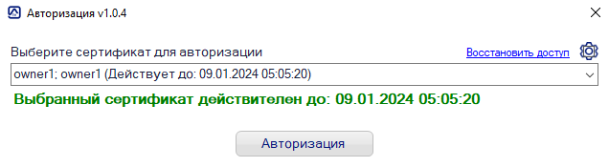
Для начала работы необходимо заполнить меню настроек, выбрав на ворме авторизации иконку «шестеренки», и в появившемся окне указать адрес: https://gosim.gospmr.org/api.php
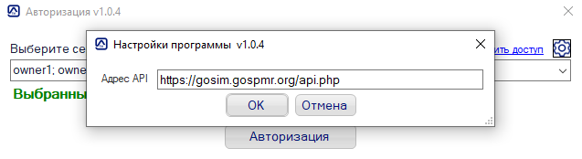
Для подключения к системе необходимо произвести регистрацию нового собственника или балансодержателя. Для регистрации требуется выбрать регистрируемый сертификат и нажать на кнопку «Авторизация», после чего появится окно с выбором варианта регистрации.
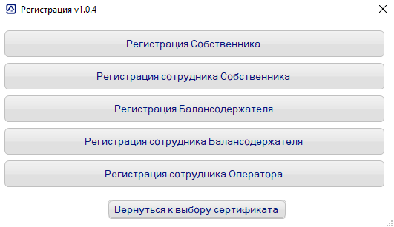
В зависимости от выбранного варианта, окно заполняется определенными полями, необходимыми к заполнению.

Регистрация собственника
Для регистрации собственника необходимо заполнить все поля на форме. Поле «Регион» используется для формирования Реестрового Номера Государственного Имущества, у которого нет определенного региона. Поле «Код организации» заполняется в соответствии с порядковым номером органа государственной власти Приднестровской Молдавской Республики предназначенным для формирования первого разряда регистрационного номера объекта учета государственного имущества. Файл иконки не должен превышать размера в 30 Кб
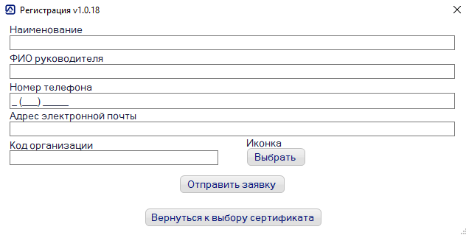
После заполнения всех полей, необходимо нажать на кнопку «Отправить заявку», после чего появится сообщение об успешной отправке заявки на регистрацию.

Регистрация балансодержателя
Регистрация балансодержателя происходит аналогично регистрации собственника, с той лишь разницей, что для балансодержателя необходимо указать собственника, а «Регион» и «Код организации» не указываются, после чего нажать на кнопку «Отправить запрос».
Для того чтобы выбрать собственника, в соответствующем поле необходимо указать его наименование (минимум 3 символа), после чего, спустя 3 секунды произойдёт автоматический запрос на получение списка собственников. Найдя необходимое наименование, необходимо выбрать его двойным нажатием мыши.
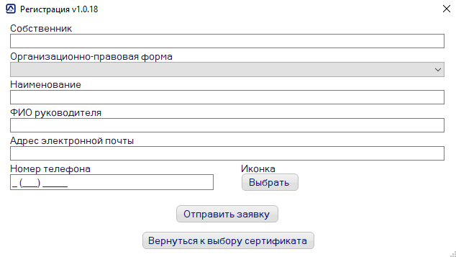

Регистрация сотрудников
Для регистрации сотрудника необходимо заполнить все поля на форме, после чего нажать на кнопку «Отправить запрос».
Для того чтобы выбрать собственника/балансодержателя, в соответствующем поле необходимо указать его наименование (минимум 3 символа), после чего, спустя 3 секунды произойдёт автоматический запрос на получение списка собственников. Найдя необходимое наименование, необходимо выбрать его двойным нажатием мыши.

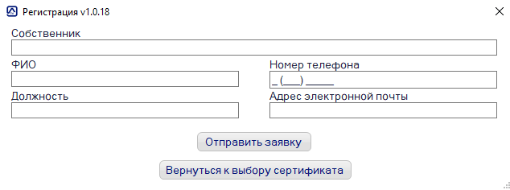

Работа с заявками на регистрацию и реестром зарегистрированных

Заявки на регистрацию
После того как оператор системы примет заявку на регистрацию, появится возможность авторизоваться в системе. В зависимости от типа учётной записи (собственник, балансодержатель, сотрудник собственника, сотрудник балансодержателя), на главной форме программы будут отображаться определенные кнопки. Просматривать заявки на регистрацию балансодержателей, может только собственник (и сотрудники собственника с определенными правами) который был указан при регистрации балансодержателя.
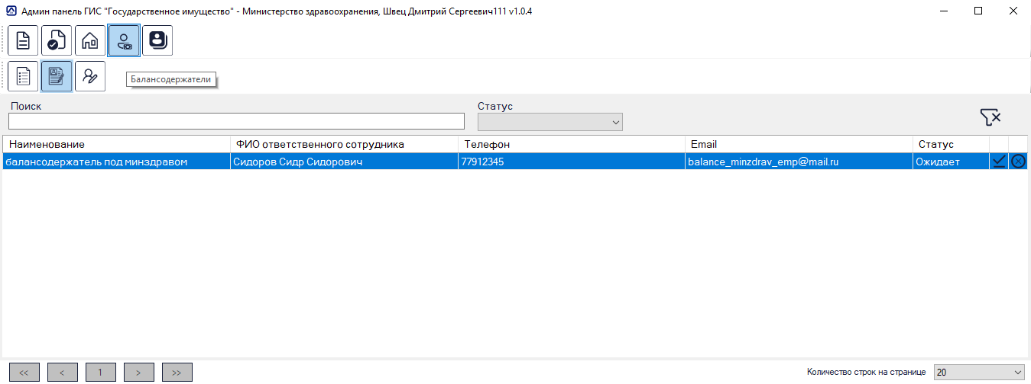
Для того чтобы принять заявку на регистрацию, необходимо нажать на ячейку с изображением «галочки» в определенной строке, после чего откроется форма просмотра информации и принятия регистрации.
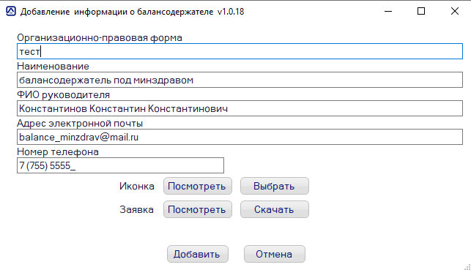
Для того чтобы отклонить заявку на регистрацию, необходимо нажать на ячейку с изображением «крестика» в определенной строке, после чего откроется форма просмотра информации и отказа в регистрации, в котором поле «Причина» является обязательным к заполнению.
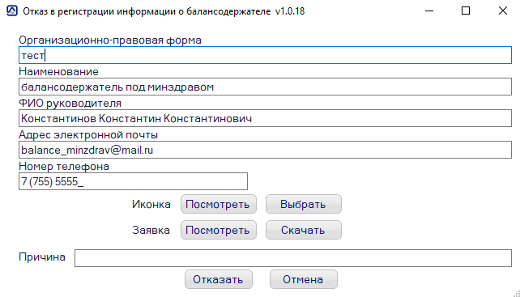
Для принятия регистрации сотрудников, необходимо перейти в соответствующую вкладку «Сотрудники» и далее «Заявки», после чего выбрать интересующую заявку на регистрацию и нажать на ячейку с изображением «галочки». Откроется форма принятия регистрации сотрудника, в котором необходимо указать права доступа. Права доступа делятся всего на 6 категорий: Реестры, Приватизация, Аренда, Собственники, Балансодержатели и Сотрудники. В зависимости от типа учетной записи, будет отображаться определенный набор возможных прав. При необходимости можно указать галочку «Представитель», после чего все права доступа станут активными, а сотрудник будет отображаться как представитель организации.
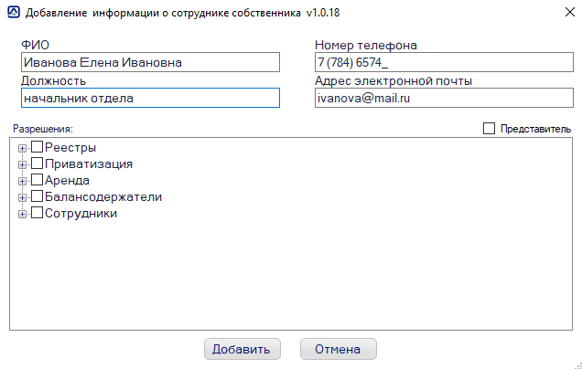
Так же, для взаимодействия с заявками на регистрацию, предусмотрено контекстное меню. Кликнув правой кнопкой мыши по строке, появится меню с соответствующими кнопками
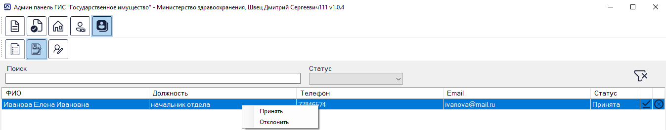

Реестр зарегистрированных
Для просмотра реестра зарегистрированных организаций и сотрудников организации, необходимо перейти на вкладку «Реестр» в соответствующем разделе. Появится список зарегистрированных организаций/сотрудников организации.
Для редактирования информации, необходимо нажать на ячейку с изображением «карандаша» в определенной строке, после чего откроется форма просмотра информации и редактирования информации, в которой поле «Причина» является обязательным к заполнению.

Для удаления информации об организации/сотруднике организации, необходимо нажать на ячейку с изображением «крестика» в определенной строке, после чего откроется форма просмотра информации и удаления, в котором поле «Причина» является обязательным к заполнению.
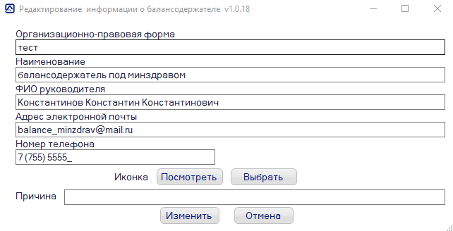
Для добавления информации об организации/сотруднике организации, предусмотрена кнопка с изображением «плюс», по нажатию на которую откроется соответствующее окно добавления информации. Необходимо указать все данные, после чего нажать на кнопку «Добавить»
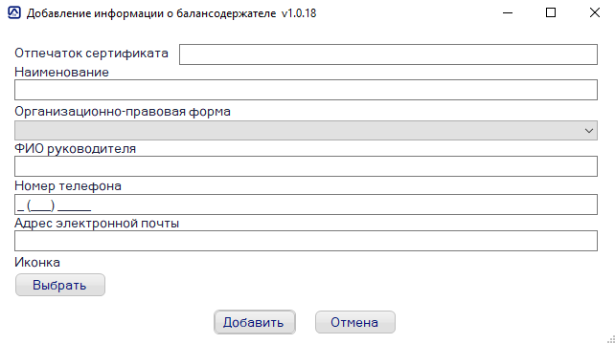
Так же, для взаимодействия с реестром организаций/сотрудников организации, предусмотрено контекстное меню. Кликнув правой кнопкой мыши по строке, появится меню с соответствующими кнопками
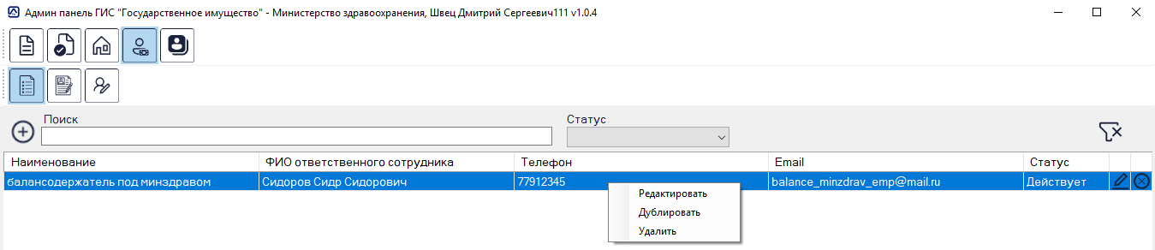

Реестры Государственного имущества
Для перехода в реестр Гос Имущества, требуется кликнуть по кнопке «Реестры» в меню первого уровня, после чего в меню второго уровня отобразятся кнопки, в соответствии с имеющимися правами.
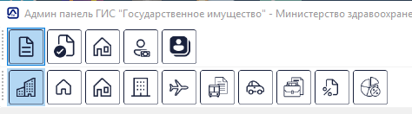
Всего во вкладке «реестры» предусмотрено 10 кнопок: «Здания, сооружения и комплексы сооружений»; «Объекты незавершенного строительства»; «Жилые помещения»; «Нежилые помещения»; «Воздушные суда и суда внутреннего плавания»; «Движимое имущество»; «Транспортные средства»; «Доли (вклады) в уставных (складочных) капиталах»; «Доли в праве общей собственности». Нажатие на каждую кнопку отобразит список имущества, соответствующий кнопке.

Здания, сооружения и комплексы сооружений
Для добавления информации о здании, сооружении и комплексе сооружений, необходимо нажать на кнопку с изображением «плюса», после чего откроется дополнительное окно добавления информации, в котором поле «РНГИ» будет автоматически заполнено и недоступно к редактированию. Так же для добавления информации можно нажать правой кнопкой мыши по пустому месту в таблице, после чего появится контекстное меню с кнопкой «Добавить»
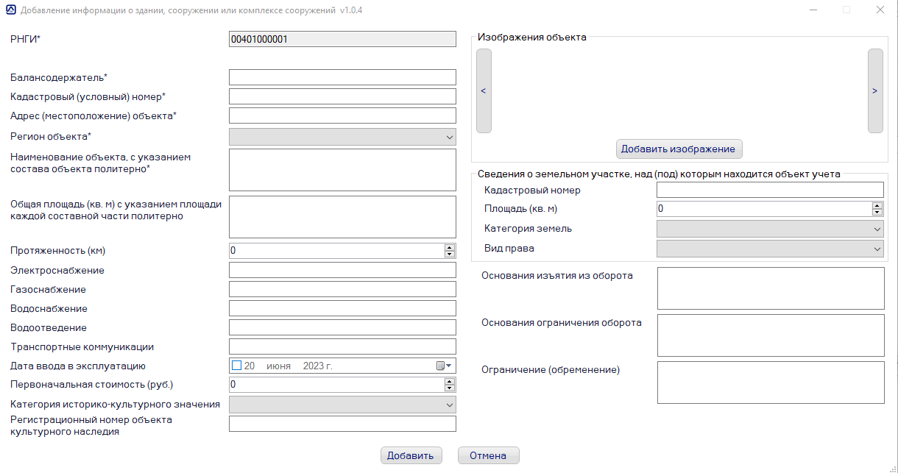
В поле «Балансодержатель» необходимо указать одного из зарегистрированный балансодержателей, либо оставить пустым. Для этого нужно начать вводить наименование (минимум 3 символа), после чего, по истечению 3 секунд, произойдет автоматический запрос на поиск соответствующего запросу балансодержателя, появится дополнительный элемент, в котором двойным нажатием мыши, нужно выбрать необходимого балансодержателя.
Для добавления изображений объекта имущества, необходимо нажать на кнопку «Добавить изображение». Откроется окно выбора изображений, после чего, выбранные изображения отобразятся на форме добавления.
Чтобы добавить информацию, требуется заполнить все необходимые поля, после чего нажать на кнопку «Добавить». Появится соответствующее сообщение о добавлении имущества.
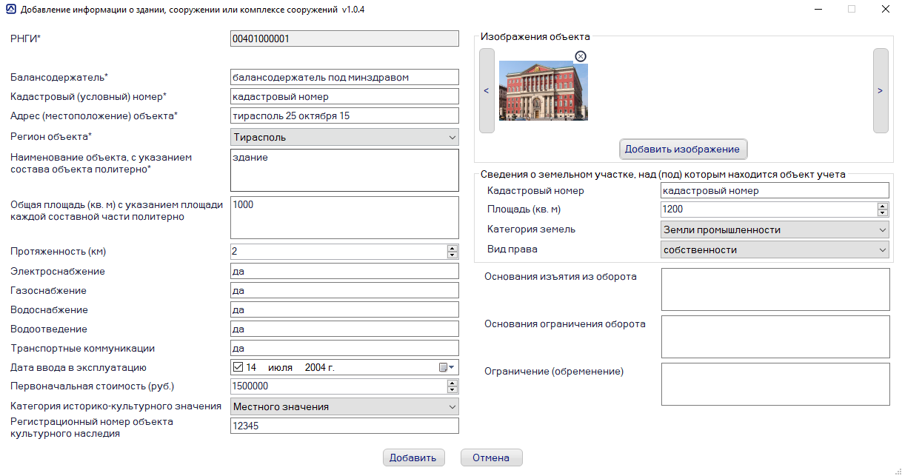
Для редактирования информации, необходимо нажать на ячейку с изображением «карандаша» в определенной строке, после чего откроется форма просмотра информации и редактирования информации, в которой поле «Причина» является обязательным к заполнению.
Для удаления информации о здании, необходимо нажать на ячейку с изображением «крестика» в определенной строке, после чего откроется форма удаления, в котором поле «Причина» является обязательным к заполнению.
Так же, для взаимодействия с реестром зданий, сооружений и комплексов сооружений, предусмотрено контекстное меню. Кликнув правой кнопкой мыши по строке, появится меню с соответствующими кнопками
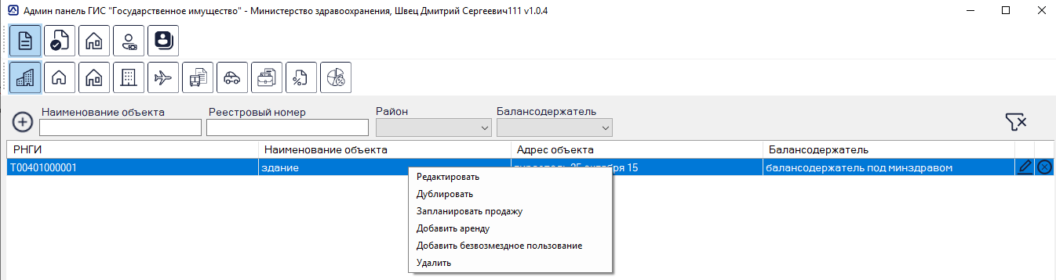

Объекты незавершенного строительства
Для добавления информации об объекте незавершенного строительство, необходимо нажать на кнопку с изображением «плюса», после чего откроется дополнительное окно добавления информации, в котором поле «РНГИ» будет автоматически заполнено и недоступно к редактированию. Так же для добавления информации можно нажать правой кнопкой мыши по пустому месту в таблице, после чего появится контекстное меню с кнопкой «Добавить»
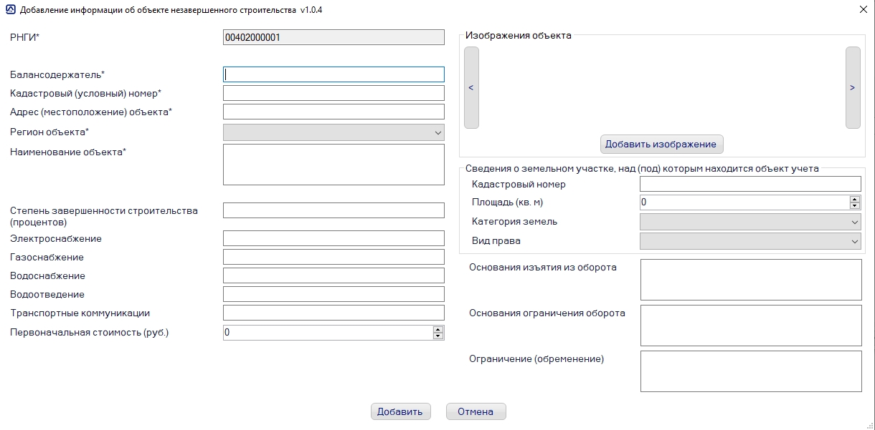
В поле «Балансодержатель» необходимо указать одного из зарегистрированный балансодержателей, либо оставить пустым. Для этого нужно начать вводить наименование (минимум 3 символа), после чего, по истечению 3 секунд, произойдет автоматический запрос на поиск соответствующего запросу балансодержателя, появится дополнительный элемент, в котором двойным нажатием мыши, нужно выбрать необходимого балансодержателя.
Для добавления изображений объекта имущества, необходимо нажать на кнопку «Добавить изображение». Откроется окно выбора изображений, после чего, выбранные изображения отобразятся на форме добавления.
Чтобы добавить информацию, требуется заполнить все необходимые поля, после чего нажать на кнопку «Добавить». Появится соответствующее сообщение о добавлении имущества.
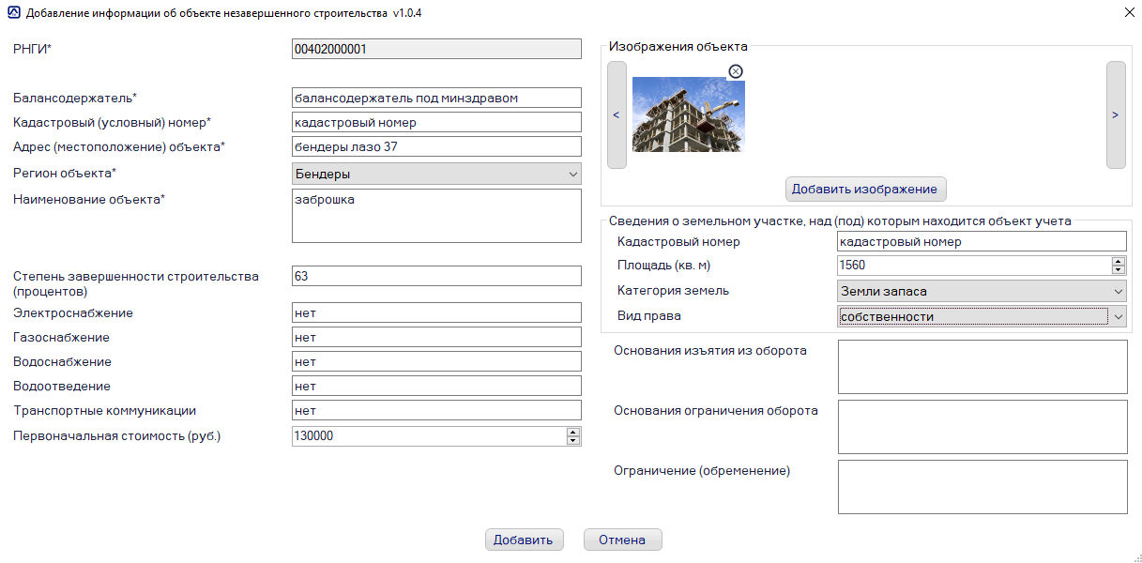
Для редактирования информации, необходимо нажать на ячейку с изображением «карандаша» в определенной строке, после чего откроется форма просмотра информации и редактирования информации, в которой поле «Причина» является обязательным к заполнению.
Для удаления информации об объекте незавершенного строительство, необходимо нажать на ячейку с изображением «крестика» в определенной строке, после чего откроется форма удаления, в котором поле «Причина» является обязательным к заполнению.
Так же, для взаимодействия с реестром объектов незавершенного строительство, предусмотрено контекстное меню. Кликнув правой кнопкой мыши по строке, появится меню с соответствующими кнопками
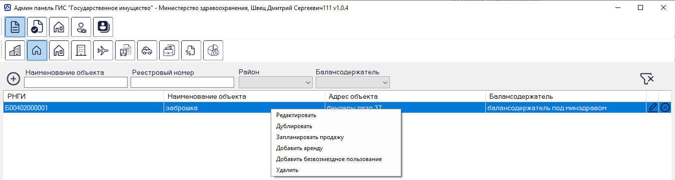

Жилые помещения
Для добавления информации о жилом помещении, необходимо нажать на кнопку с изображением «плюса», после чего откроется дополнительное окно добавления информации, в котором поле «РНГИ» будет автоматически заполнено и недоступно к редактированию. Так же для добавления информации можно нажать правой кнопкой мыши по пустому месту в таблице, после чего появится контекстное меню с кнопкой «Добавить»
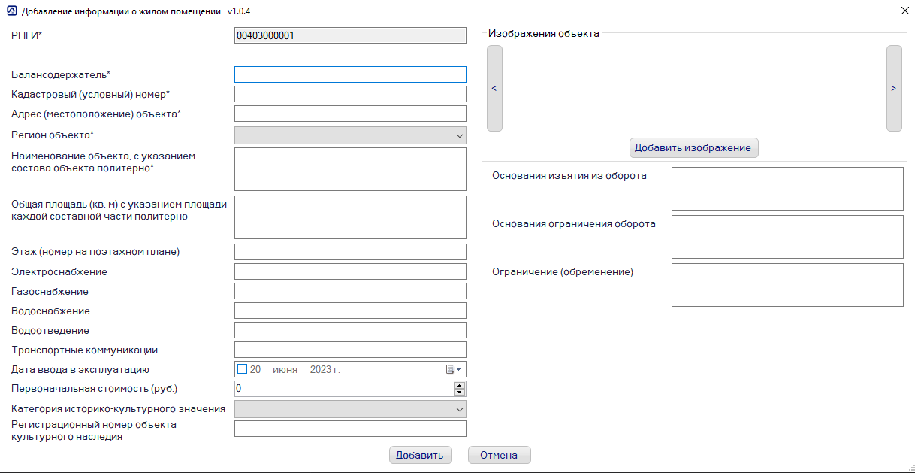
В поле «Балансодержатель» необходимо указать одного из зарегистрированный балансодержателей, либо оставить пустым. Для этого нужно начать вводить наименование (минимум 3 символа), после чего, по истечению 3 секунд, произойдет автоматический запрос на поиск соответствующего запросу балансодержателя, появится дополнительный элемент, в котором двойным нажатием мыши, нужно выбрать необходимого балансодержателя.
Для добавления изображений объекта имущества, необходимо нажать на кнопку «Добавить изображение». Откроется окно выбора изображений, после чего, выбранные изображения отобразятся на форме добавления.
Чтобы добавить информацию, требуется заполнить все необходимые поля, после чего нажать на кнопку «Добавить». Появится соответствующее сообщение о добавлении имущества.
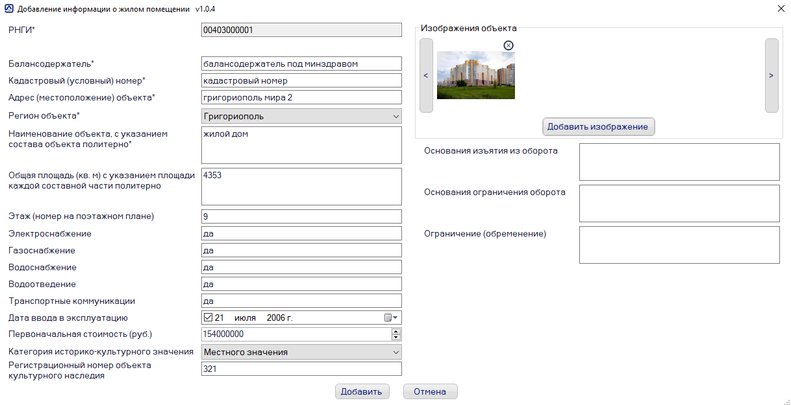
Для редактирования информации, необходимо нажать на ячейку с изображением «карандаша» в определенной строке, после чего откроется форма просмотра информации и редактирования информации, в которой поле «Причина» является обязательным к заполнению.
Для удаления информации о жилом помещении, необходимо нажать на ячейку с изображением «крестика» в определенной строке, после чего откроется форма удаления, в котором поле «Причина» является обязательным к заполнению.
Так же, для взаимодействия с реестром жилых помещений, предусмотрено контекстное меню. Кликнув правой кнопкой мыши по строке, появится меню с соответствующими кнопками
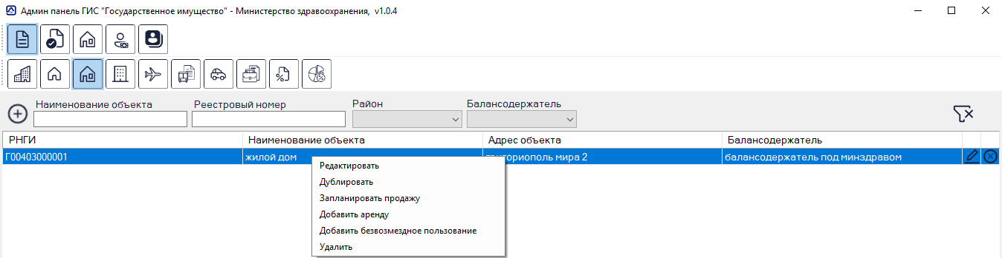

Нежилые помещения
Для добавления информации о нежилом помещении, необходимо нажать на кнопку с изображением «плюса», после чего откроется дополнительное окно добавления информации, в котором поле «РНГИ» будет автоматически заполнено и недоступно к редактированию. Так же для добавления информации можно нажать правой кнопкой мыши по пустому месту в таблице, после чего появится контекстное меню с кнопкой «Добавить»
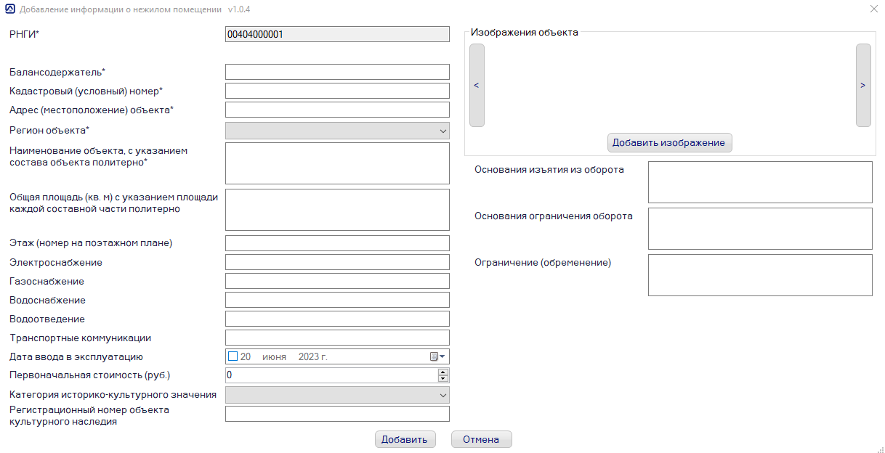
В поле «Балансодержатель» необходимо указать одного из зарегистрированный балансодержателей, либо оставить пустым. Для этого нужно начать вводить наименование (минимум 3 символа), после чего, по истечению 3 секунд, произойдет автоматический запрос на поиск соответствующего запросу балансодержателя, появится дополнительный элемент, в котором двойным нажатием мыши, нужно выбрать необходимого балансодержателя.
Для добавления изображений объекта имущества, необходимо нажать на кнопку «Добавить изображение». Откроется окно выбора изображений, после чего, выбранные изображения отобразятся на форме добавления.
Чтобы добавить информацию, требуется заполнить все необходимые поля, после чего нажать на кнопку «Добавить». Появится соответствующее сообщение о добавлении имущества.
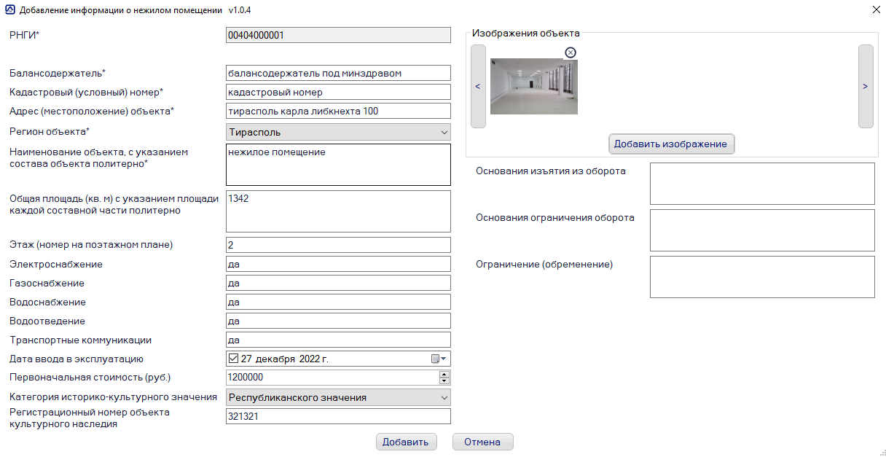
Для редактирования информации, необходимо нажать на ячейку с изображением «карандаша» в определенной строке, после чего откроется форма просмотра информации и редактирования информации, в которой поле «Причина» является обязательным к заполнению.
Для удаления информации о нежилом помещении, необходимо нажать на ячейку с изображением «крестика» в определенной строке, после чего откроется форма удаления, в котором поле «Причина» является обязательным к заполнению.
Так же, для взаимодействия с реестром нежилых помещений, предусмотрено контекстное меню. Кликнув правой кнопкой мыши по строке, появится меню с соответствующими кнопками
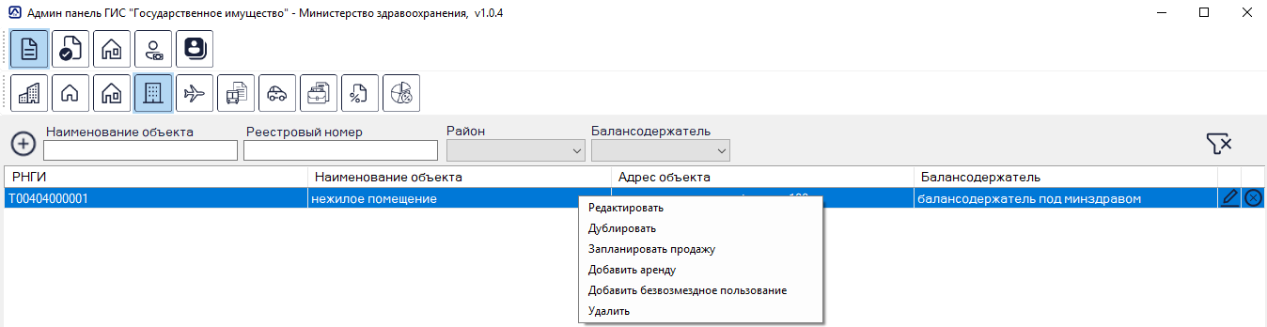

Воздушные суда и суда внутреннего плавания
Для добавления информации о воздушных судах и судах внутреннего плавания, необходимо нажать на кнопку с изображением «плюса», после чего откроется дополнительное окно добавления информации, в котором поле «РНГИ» будет автоматически заполнено и недоступно к редактированию. Так же для добавления информации можно нажать правой кнопкой мыши по пустому месту в таблице, после чего появится контекстное меню с кнопкой «Добавить»
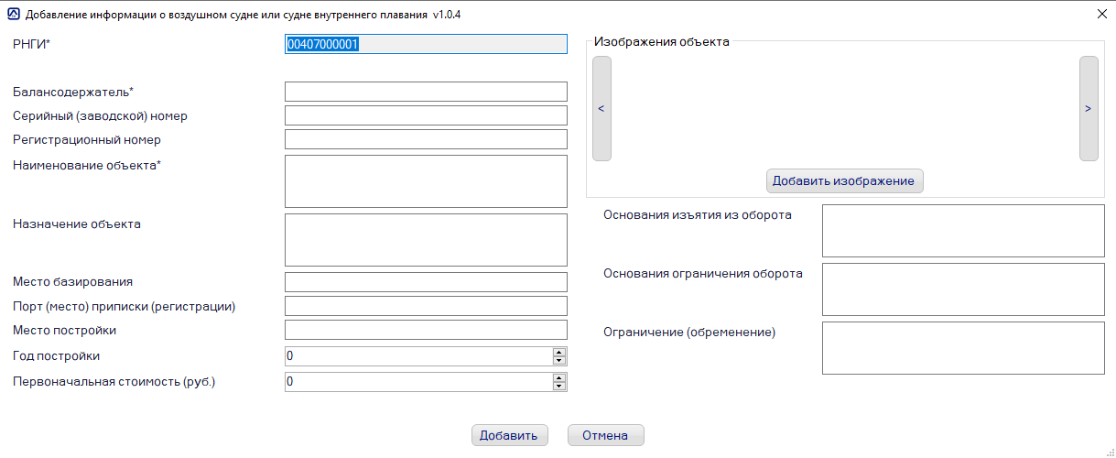
В поле «Балансодержатель» необходимо указать одного из зарегистрированный балансодержателей, либо оставить пустым. Для этого нужно начать вводить наименование (минимум 3 символа), после чего, по истечению 3 секунд, произойдет автоматический запрос на поиск соответствующего запросу балансодержателя, появится дополнительный элемент, в котором двойным нажатием мыши, нужно выбрать необходимого балансодержателя.
Для добавления изображений объекта имущества, необходимо нажать на кнопку «Добавить изображение». Откроется окно выбора изображений, после чего, выбранные изображения отобразятся на форме добавления.
Чтобы добавить информацию, требуется заполнить все необходимые поля, после чего нажать на кнопку «Добавить». Появится соответствующее сообщение о добавлении имущества.
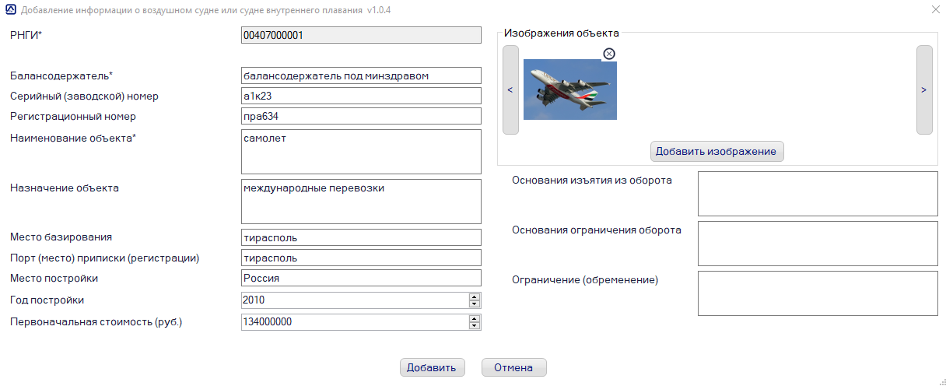
Для редактирования информации, необходимо нажать на ячейку с изображением «карандаша» в определенной строке, после чего откроется форма просмотра информации и редактирования информации, в которой поле «Причина» является обязательным к заполнению.
Для удаления информации о воздушных судах и судах внутреннего плавания, необходимо нажать на ячейку с изображением «крестика» в определенной строке, после чего откроется форма удаления, в котором поле «Причина» является обязательным к заполнению.
Так же, для взаимодействия с реестром воздушных судов и судов внутреннего плавания, предусмотрено контекстное меню. Кликнув правой кнопкой мыши по строке, появится меню с соответствующими кнопками
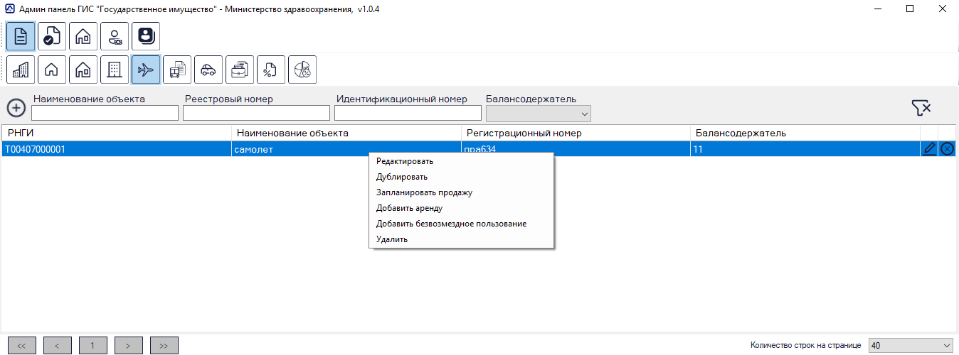

Движимое имущество
Для добавления информации о движимом имуществе, необходимо нажать на кнопку с изображением «плюса», после чего откроется дополнительное окно добавления информации, в котором поле «РНГИ» будет автоматически заполнено и недоступно к редактированию. Так же для добавления информации можно нажать правой кнопкой мыши по пустому месту в таблице, после чего появится контекстное меню с кнопкой «Добавить»
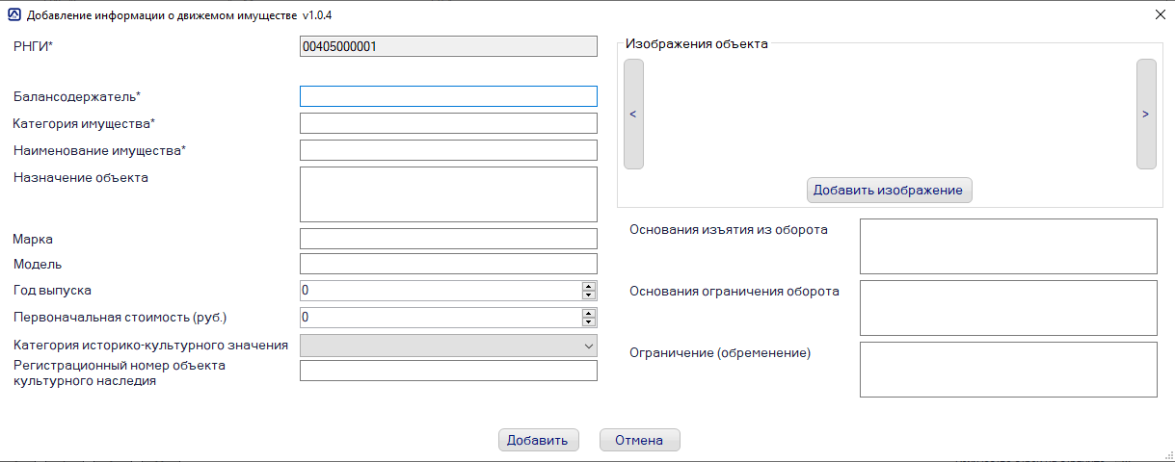
В поле «Балансодержатель» необходимо указать одного из зарегистрированный балансодержателей, либо оставить пустым. Для этого нужно начать вводить наименование (минимум 3 символа), после чего, по истечению 3 секунд, произойдет автоматический запрос на поиск соответствующего запросу балансодержателя, появится дополнительный элемент, в котором двойным нажатием мыши, нужно выбрать необходимого балансодержателя.
Для добавления изображений объекта имущества, необходимо нажать на кнопку «Добавить изображение». Откроется окно выбора изображений, после чего, выбранные изображения отобразятся на форме добавления.
Чтобы добавить информацию, требуется заполнить все необходимые поля, после чего нажать на кнопку «Добавить». Появится соответствующее сообщение о добавлении имущества.
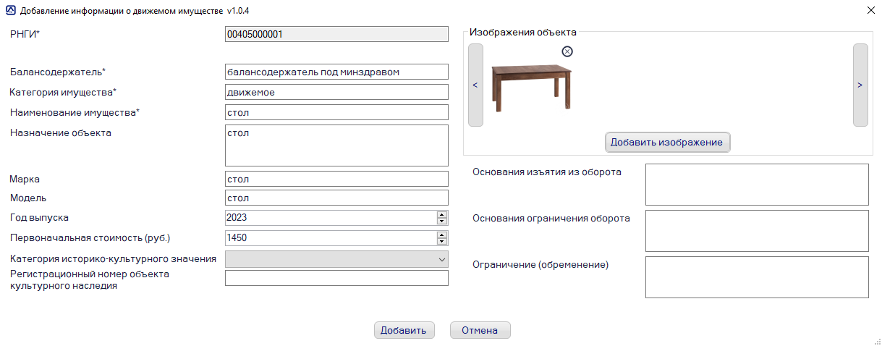
Для редактирования информации, необходимо нажать на ячейку с изображением «карандаша» в определенной строке, после чего откроется форма просмотра информации и редактирования информации, в которой поле «Причина» является обязательным к заполнению.
Для удаления информации о движимом имуществе, необходимо нажать на ячейку с изображением «крестика» в определенной строке, после чего откроется форма удаления, в котором поле «Причина» является обязательным к заполнению.
Так же, для взаимодействия с реестром движимого имущества, предусмотрено контекстное меню. Кликнув правой кнопкой мыши по строке, появится меню с соответствующими кнопками
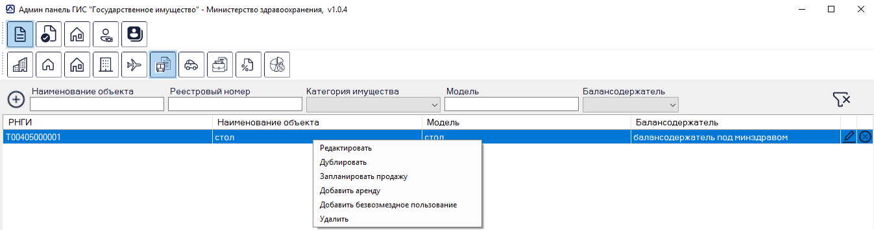

Транспортные средства
Для добавления информации о транспортном средстве, необходимо нажать на кнопку с изображением «плюса», после чего откроется дополнительное окно добавления информации, в котором поле «РНГИ» будет автоматически заполнено и недоступно к редактированию. Так же для добавления информации можно нажать правой кнопкой мыши по пустому месту в таблице, после чего появится контекстное меню с кнопкой «Добавить»
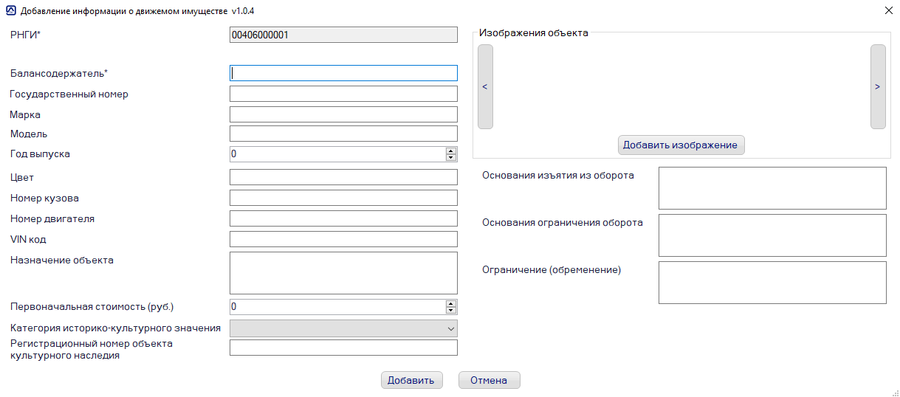
В поле «Балансодержатель» необходимо указать одного из зарегистрированный балансодержателей, либо оставить пустым. Для этого нужно начать вводить наименование (минимум 3 символа), после чего, по истечению 3 секунд, произойдет автоматический запрос на поиск соответствующего запросу балансодержателя, появится дополнительный элемент, в котором двойным нажатием мыши, нужно выбрать необходимого балансодержателя.
Для добавления изображений объекта имущества, необходимо нажать на кнопку «Добавить изображение». Откроется окно выбора изображений, после чего, выбранные изображения отобразятся на форме добавления.
Чтобы добавить информацию, требуется заполнить все необходимые поля, после чего нажать на кнопку «Добавить». Появится соответствующее сообщение о добавлении имущества.
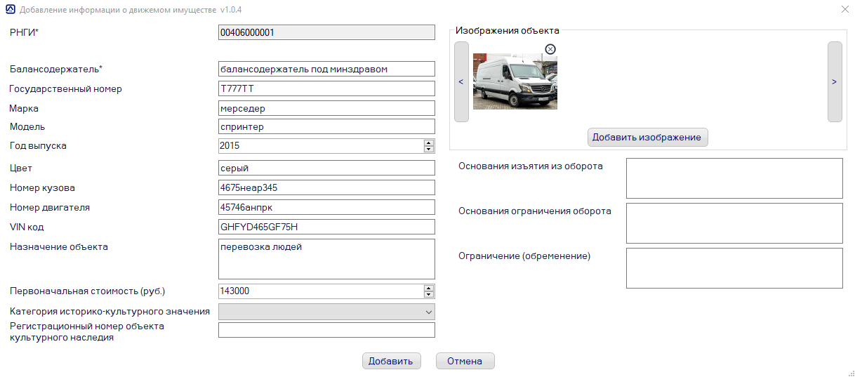
Для редактирования информации, необходимо нажать на ячейку с изображением «карандаша» в определенной строке, после чего откроется форма просмотра информации и редактирования информации, в которой поле «Причина» является обязательным к заполнению.
Для удаления информации о транспортном средстве, необходимо нажать на ячейку с изображением «крестика» в определенной строке, после чего откроется форма удаления, в котором поле «Причина» является обязательным к заполнению.
Так же, для взаимодействия с реестром транспортных средств, предусмотрено контекстное меню. Кликнув правой кнопкой мыши по строке, появится меню с соответствующими кнопками
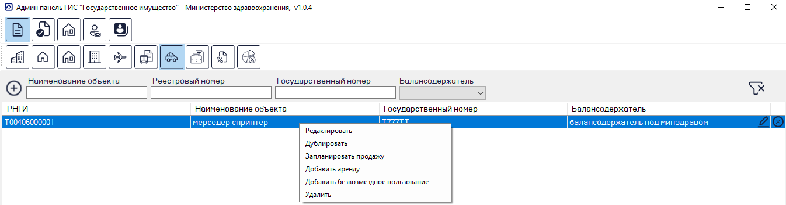

Акции
Для добавления информации об акции, необходимо нажать на кнопку с изображением «плюса», после чего откроется дополнительное окно добавления информации, в котором поле «РНГИ» будет автоматически заполнено и недоступно к редактированию. Так же для добавления информации можно нажать правой кнопкой мыши по пустому месту в таблице, после чего появится контекстное меню с кнопкой «Добавить»
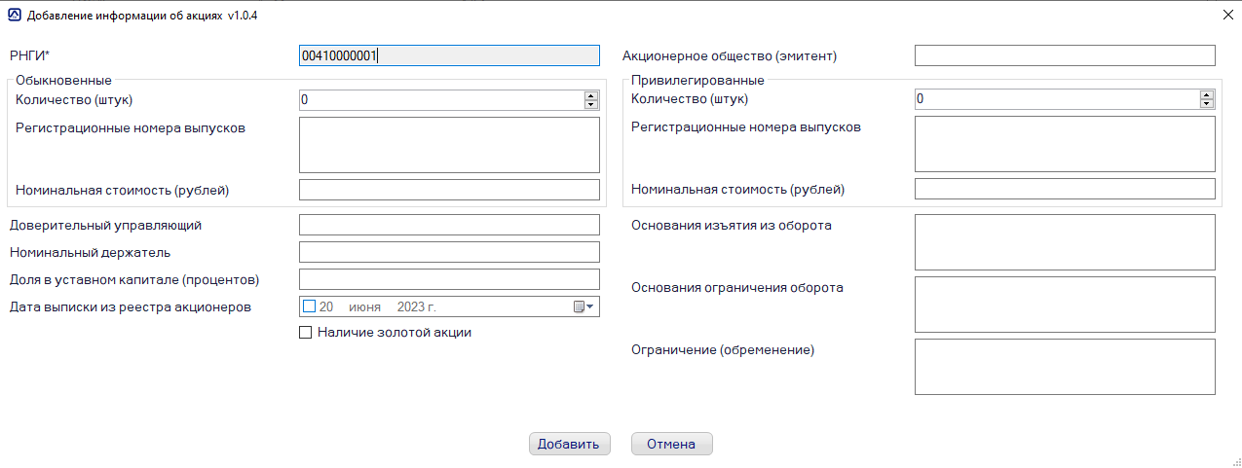

Чтобы добавить информацию, требуется заполнить все необходимые поля, после чего нажать на кнопку «Добавить». Появится соответствующее сообщение о добавлении имущества.
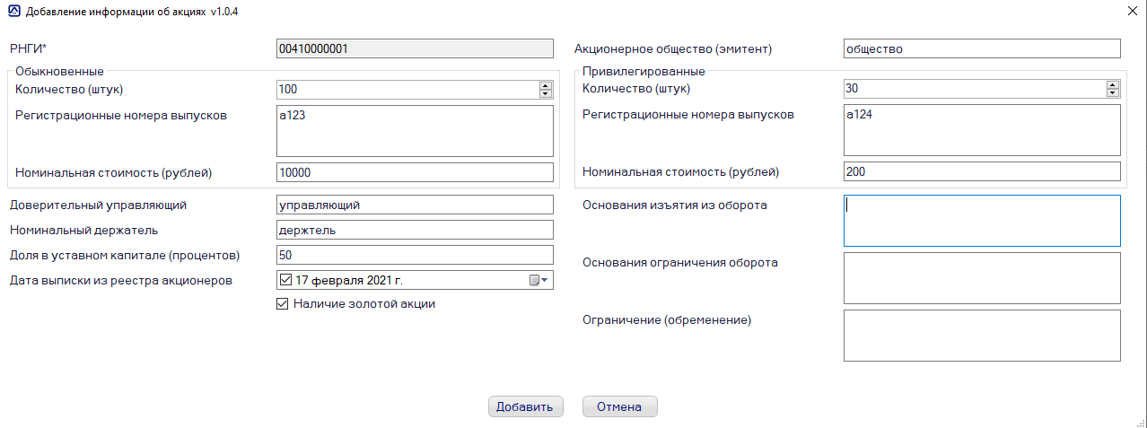
Для редактирования информации, необходимо нажать на ячейку с изображением «карандаша» в определенной строке, после чего откроется форма просмотра информации и редактирования информации, в которой поле «Причина» является обязательным к заполнению.
Для удаления информации об акции, необходимо нажать на ячейку с изображением «крестика» в определенной строке, после чего откроется форма удаления, в котором поле «Причина» является обязательным к заполнению.
Так же, для взаимодействия с реестром акций, предусмотрено контекстное меню. Кликнув правой кнопкой мыши по строке, появится меню с соответствующими кнопками
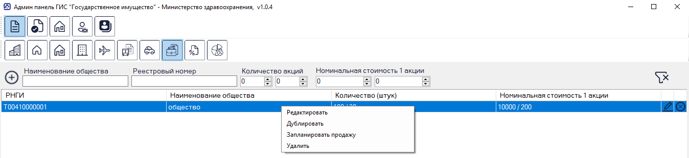

Доли (вклады) в уставных (складочных) капиталах
Для добавления информации о долях (вкладах) в уставных (складочных) капиталах, необходимо нажать на кнопку с изображением «плюса», после чего откроется дополнительное окно добавления информации, в котором поле «РНГИ» будет автоматически заполнено и недоступно к редактированию. Так же для добавления информации можно нажать правой кнопкой мыши по пустому месту в таблице, после чего появится контекстное меню с кнопкой «Добавить»
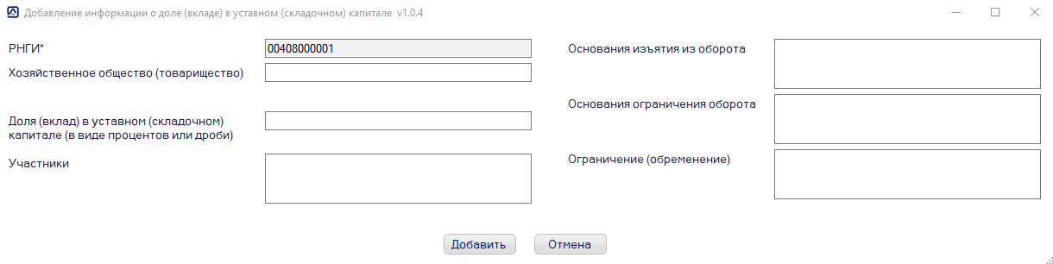

Чтобы добавить информацию, требуется заполнить все необходимые поля, после чего нажать на кнопку «Добавить». Появится соответствующее сообщение о добавлении имущества.
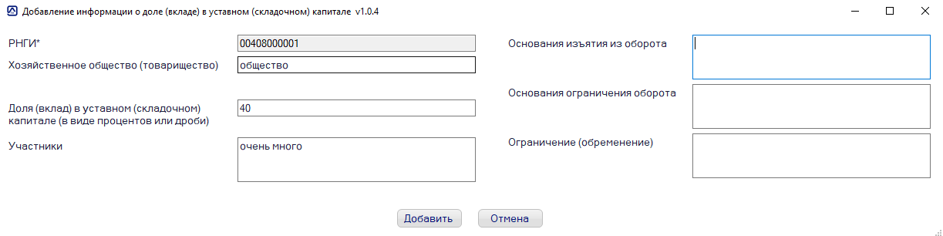
Для редактирования информации, необходимо нажать на ячейку с изображением «карандаша» в определенной строке, после чего откроется форма просмотра информации и редактирования информации, в которой поле «Причина» является обязательным к заполнению.
Для удаления информации о долях (вкладах) в уставных (складочных) капиталах, необходимо нажать на ячейку с изображением «крестика» в определенной строке, после чего откроется форма удаления, в котором поле «Причина» является обязательным к заполнению.
Так же, для взаимодействия с реестром долей (вкладов) в уставных (складочных) капиталах, предусмотрено контекстное меню. Кликнув правой кнопкой мыши по строке, появится меню с соответствующими кнопками
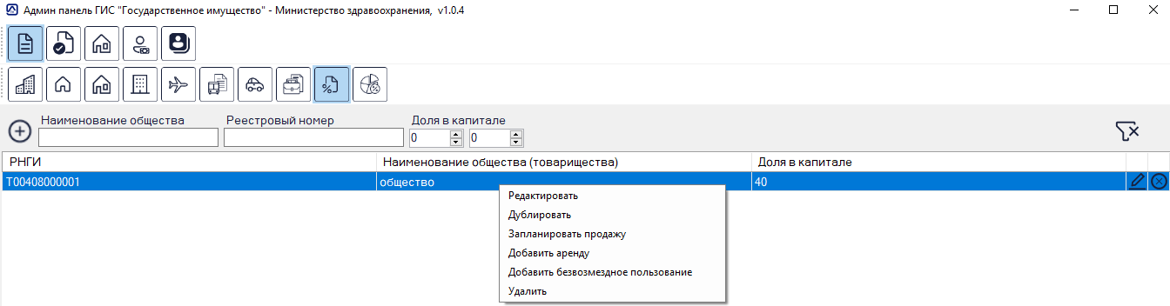

Доли в праве общей собственности
Для добавления информации о долях в праве общей собственности, необходимо нажать на кнопку с изображением «плюса», после чего откроется дополнительное окно добавления информации, в котором поле «РНГИ» будет автоматически заполнено и недоступно к редактированию. Так же для добавления информации можно нажать правой кнопкой мыши по пустому месту в таблице, после чего появится контекстное меню с кнопкой «Добавить»
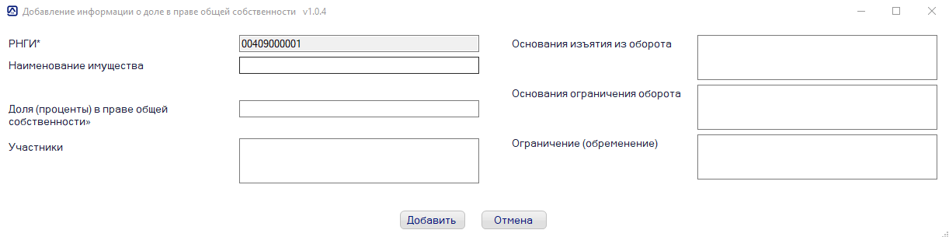

Чтобы добавить информацию, требуется заполнить все необходимые поля, после чего нажать на кнопку «Добавить». Появится соответствующее сообщение о добавлении имущества.
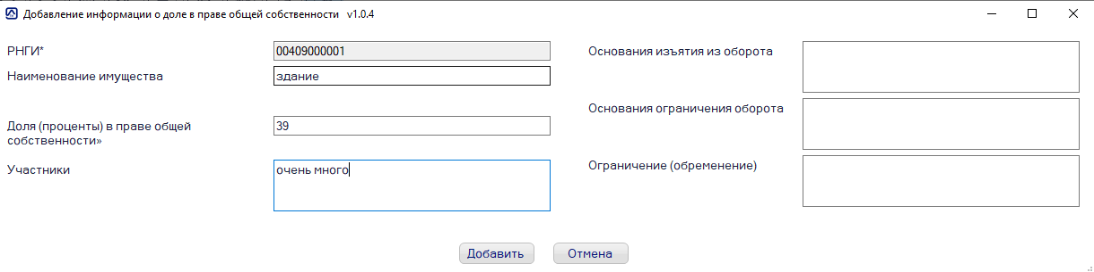
Для редактирования информации, необходимо нажать на ячейку с изображением «карандаша» в определенной строке, после чего откроется форма просмотра информации и редактирования информации, в которой поле «Причина» является обязательным к заполнению.
Для удаления информации о долях в праве общей собственности, необходимо нажать на ячейку с изображением «крестика» в определенной строке, после чего откроется форма удаления, в котором поле «Причина» является обязательным к заполнению.
Так же, для взаимодействия с реестром долей в праве общей собственности, предусмотрено контекстное меню. Кликнув правой кнопкой мыши по строке, появится меню с соответствующими кнопками
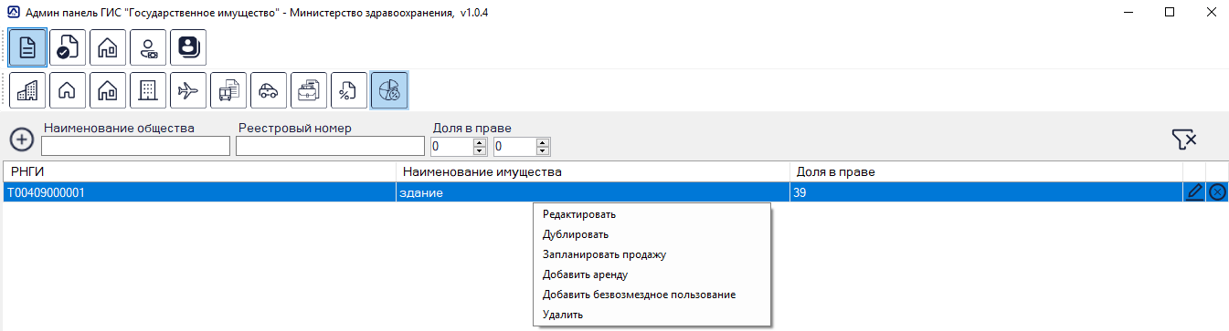

Списание имущества
Для списания информации о имуществе, необходимо выбрать интересующее имущество, нажать правой кнопкой мыши, и в контекстном меню выбрать пункт «Списать», после чего откроется форма списание, в котором поле «Причина» является обязательным к заполнению.
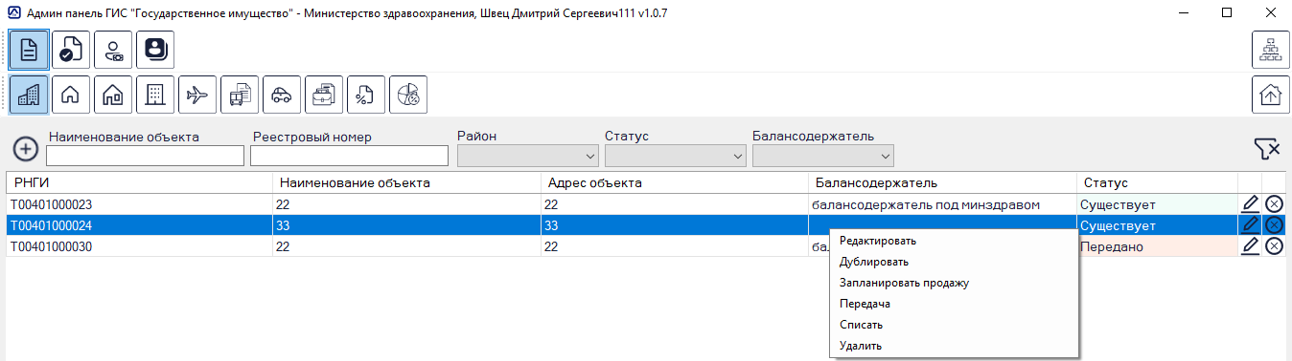
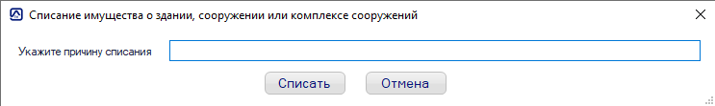

Передача имущества
Для передачи имущества, необходимо выбрать интересующее имущество, нажать правой кнопкой мыши, и в контекстном меню выбрать пункт «Передача», после чего откроется форма передачи имущества, в котором поля «Новый собственник» и «Основания передачи» является обязательным к заполнению.
В поле «Новый собственник» необходимо указать одного из зарегистрированный собственников. Для этого нужно начать вводить наименование (минимум 3 символа), после чего, по истечению 3 секунд, произойдет автоматический запрос на поиск соответствующего запросу собственника, появится дополнительный элемент, в котором двойным нажатием мыши, нужно выбрать необходимого собственника.
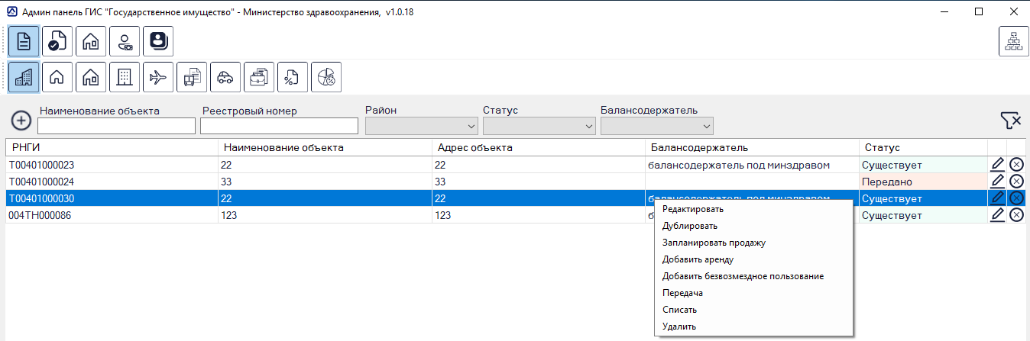
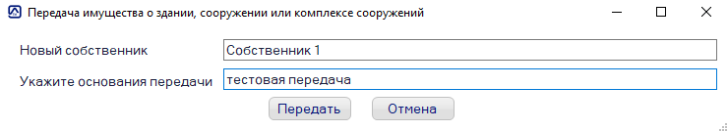
После передачи имущества, предыдущий владелец теряет доступ к переданному имуществу и больше не может его править или смотреть.

Принятие переданного имущества
Переданное имущество отображается в общей таблице имущества со статусом «Передано». Для его принятия необходимо выбрать интересующее имущество, нажать по нему правой кнопкой мыши, появится контекстное меню, в котором отображается кнопка «Принять».
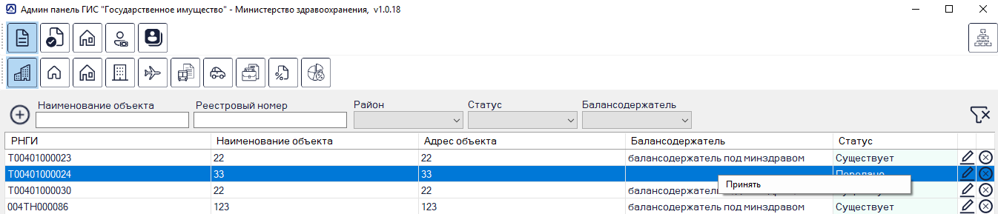
При нажатии на данную кнопку появится вопрос, с подтверждением принятия имущества.
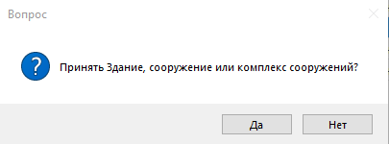
После подтверждения принятия имущества, его статус сменится на «Существует».

Приватизация
Для перехода в Приватизацию, требуется кликнуть по кнопке «Приватизация» в меню первого уровня, после чего в меню второго уровня отобразятся кнопки, в соответствии с имеющимися правами.
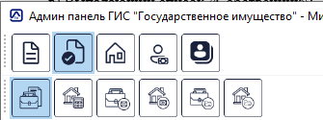
Всего во вкладке «Приватизация» предусмотрено 6 кнопок: «Планируемые продажи Акции», «Планируемые продажи Иного имущества», «Текущие продажи Акции», «Текущие продажи Иного имущества», «Архив продаж Акции», «Архив продаж Иного имущества». Нажатие на каждую кнопку отобразит список, соответствующий кнопке.

Планируемые продажи Акции
Для добавления информации о планируемой продаже Акции, необходимо нажать на кнопку с изображением «плюса», после чего откроется дополнительное окно добавления информации, в котором нужно указать «РНГИ». Для этого нужно начать вводить реестровый номер (минимум 3 символа), после чего, по истечению 3 секунд, произойдет автоматический запрос на поиск соответствующего запросу реестрового номера, появится дополнительный элемент, в котором двойным нажатием мыши, нужно выбрать необходимый номер. После выбора РНГИ, в правой части окна появится информация о акции, соответствующей выбранному номеру. Так же для добавления планируемой продаже Акции можно нажать правой кнопкой мыши по пустому месту в таблице, после чего появится контекстное меню с кнопкой «Добавить»
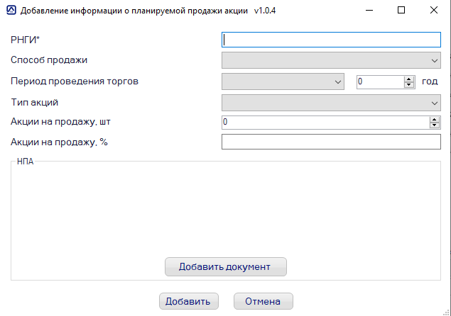
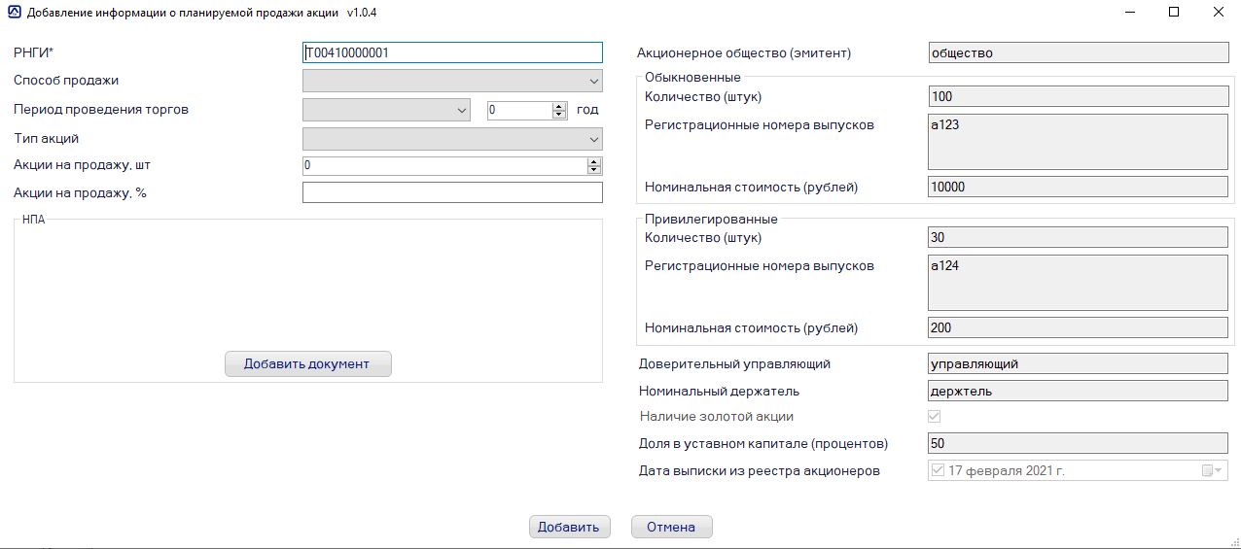
Предусмотрена возможность открытия данной формы без ввода реестрового номера. Для этого во вкладке «Реестры», в таблице с информацией об акциях, необходимо нажать правой кнопкой мыши по интересующей строке и в появившемся контекстном меню нажать «Запланировать продажу», после чего откроется окно с заполненным реестровым номером и информацией об акциях
Для добавления нормативно правовых актов, необходимо нажать на кнопку «Добавить документ». Откроется окно выбора документов, после чего, выбранные документы отобразятся на форме добавления. После выбора документов можно изменить их наименование.
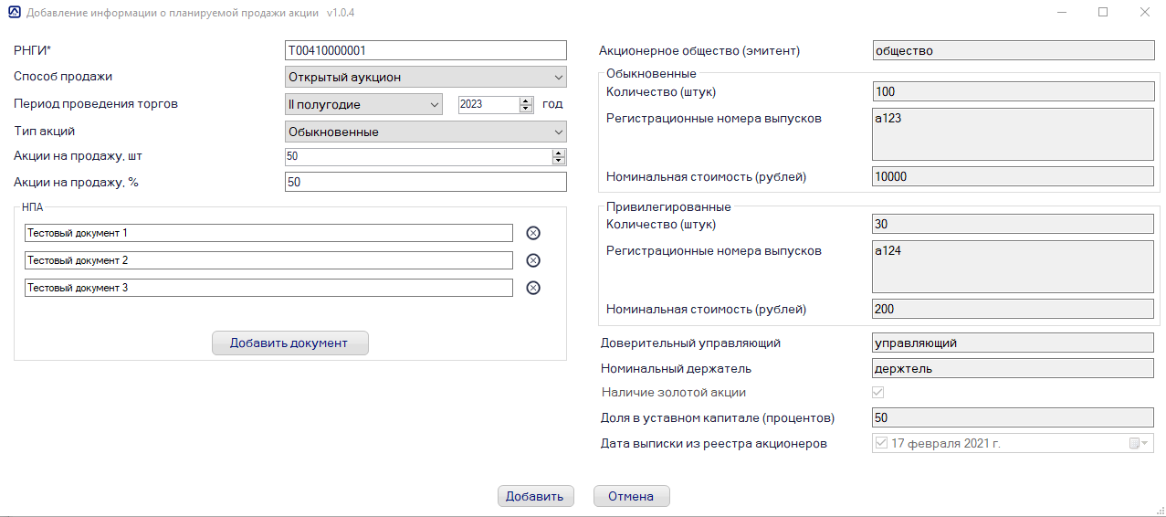
Для редактирования информации о планируемой продаже Акции, необходимо нажать на ячейку с изображением «карандаша» в определенной строке, после чего откроется форма просмотра информации и редактирования информации, в которой поле «Причина» является обязательным к заполнению.
Для удаления информации о планируемой продаже Акции, необходимо нажать на ячейку с изображением «крестика» в определенной строке, после чего откроется форма удаления, в котором поле «Причина» является обязательным к заполнению.
Так же, для взаимодействия с планируемыми продажами Акций, предусмотрено контекстное меню. Кликнув правой кнопкой мыши по строке, появится меню с соответствующими кнопками
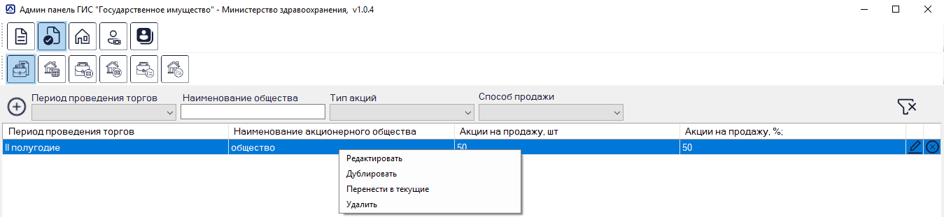

Планируемые продажи Иного имущества
Для добавления информации о планируемой продаже Иного имущества, необходимо нажать на кнопку с изображением «плюса», после чего откроется дополнительное окно добавления информации, в котором нужно указать «РНГИ». Для этого нужно начать вводить реестровый номер (минимум 3 символа), после чего, по истечению 3 секунд, произойдет автоматический запрос на поиск соответствующего запросу реестрового номера, появится дополнительный элемент, в котором двойным нажатием мыши, нужно выбрать необходимый номер. После выбора РНГИ, в правой части окна появится информация о имуществе, соответствующей выбранному номеру. Так же для добавления планируемой продажи Иного имущества можно нажать правой кнопкой мыши по пустому месту в таблице, после чего появится контекстное меню с кнопкой «Добавить»
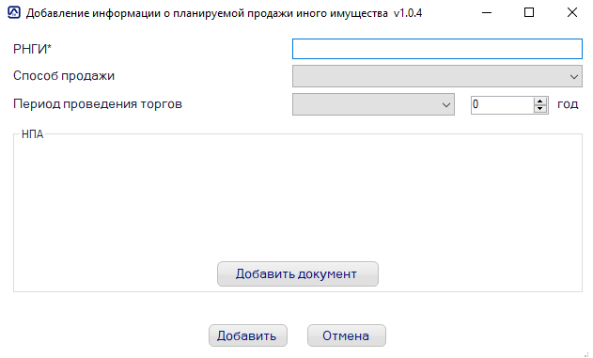
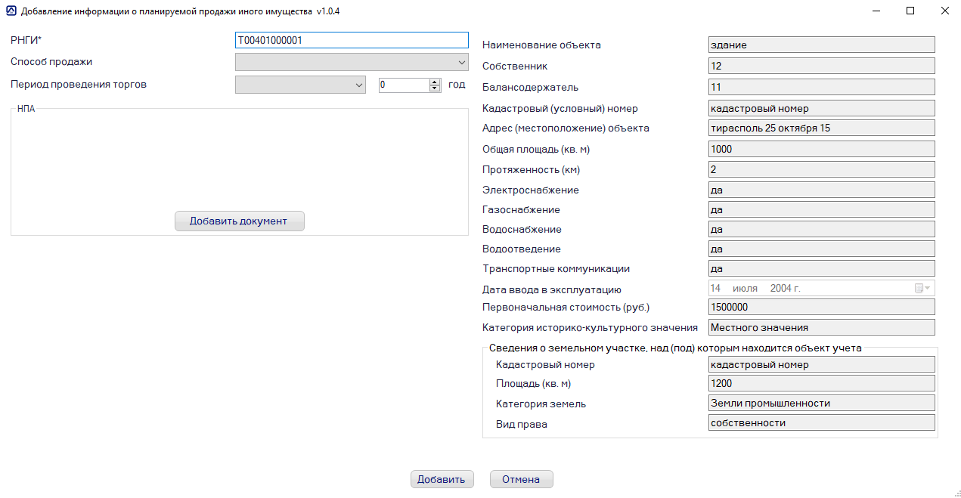
Предусмотрена возможность открытия данной формы без ввода реестрового номера. Для этого во вкладке «Реестры», в таблице с информацией об имуществе, необходимо нажать правой кнопкой мыши по интересующей строке и в появившемся контекстном меню нажать «Запланировать продажу», после чего откроется окно с заполненным реестровым номером и информацией об имуществе.
Для добавления нормативно правовых актов, необходимо нажать на кнопку «Добавить документ». Откроется окно выбора документов, после чего, выбранные документы отобразятся на форме добавления. После выбора документов можно изменить их наименование.
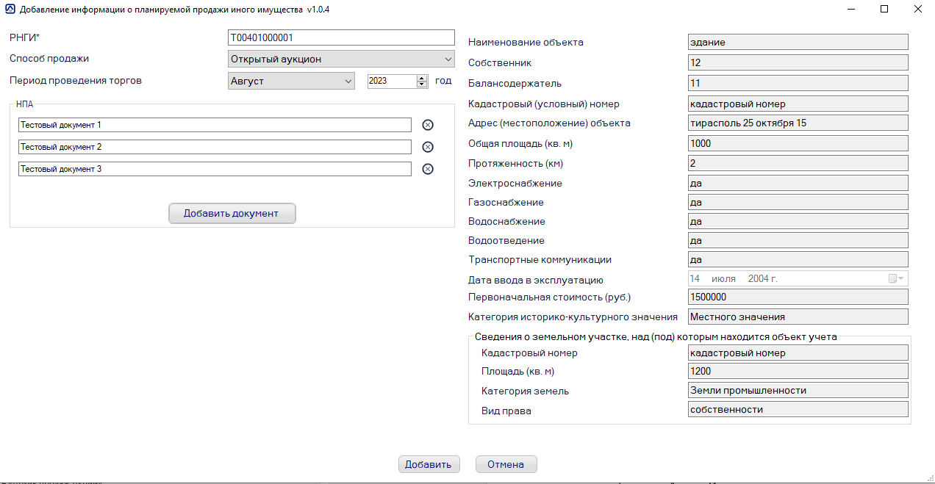
Для редактирования информации о планируемой продаже Иного имущества, необходимо нажать на ячейку с изображением «карандаша» в определенной строке, после чего откроется форма просмотра информации и редактирования информации, в которой поле «Причина» является обязательным к заполнению.
Для удаления информации о планируемой продаже Иного имущества, необходимо нажать на ячейку с изображением «крестика» в определенной строке, после чего откроется форма удаления, в котором поле «Причина» является обязательным к заполнению.
Так же, для взаимодействия с планируемыми продажами Иного имущества, предусмотрено контекстное меню. Кликнув правой кнопкой мыши по строке, появится меню с соответствующими кнопками
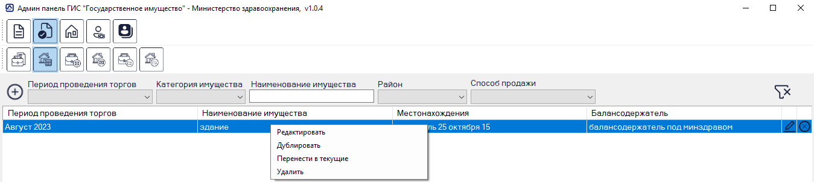

Текущие продажи Акции
Для добавления информации о текущей продаже Акции, необходимо нажать на кнопку с изображением «плюса», после чего откроется дополнительное окно добавления информации, в котором нужно указать «РНГИ». Для этого нужно начать вводить реестровый номер, который присутствует в планируемых продажах, (минимум 3 символа), после чего, по истечению 3 секунд, произойдет автоматический запрос на поиск соответствующего запросу реестрового номера, появится дополнительный элемент, в котором двойным нажатием мыши, нужно выбрать необходимый номер. После выбора РНГИ, в правой части окна появится информация о акции, соответствующей выбранному номеру. Так же для добавления текущей продажи Акции можно нажать правой кнопкой мыши по пустому месту в таблице, после чего появится контекстное меню с кнопкой «Добавить»
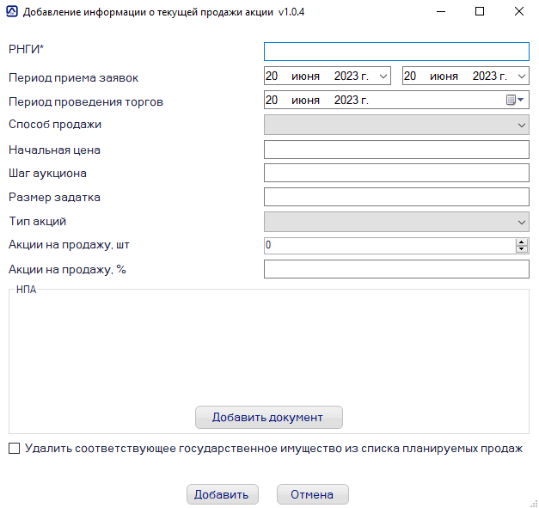
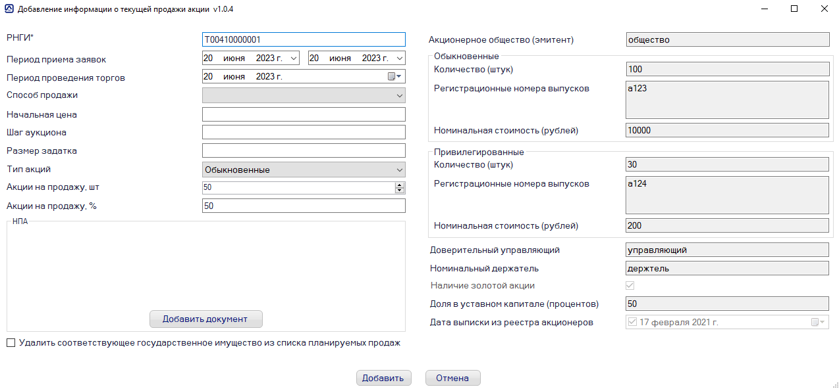
Предусмотрена возможность открытия данной формы без ввода реестрового номера. Для этого во вкладке «Планируемые продажи», в таблице с информацией об планируемых продажах акциях, необходимо нажать правой кнопкой мыши по интересующей строке и в появившемся контекстном меню нажать «Перенести в текущие», после чего откроется окно с заполненным реестровым номером и информацией об акциях
Для добавления нормативно правовых актов, необходимо нажать на кнопку «Добавить документ». Откроется окно выбора документов, после чего, выбранные документы отобразятся на форме добавления. После выбора документов можно изменить их наименование.
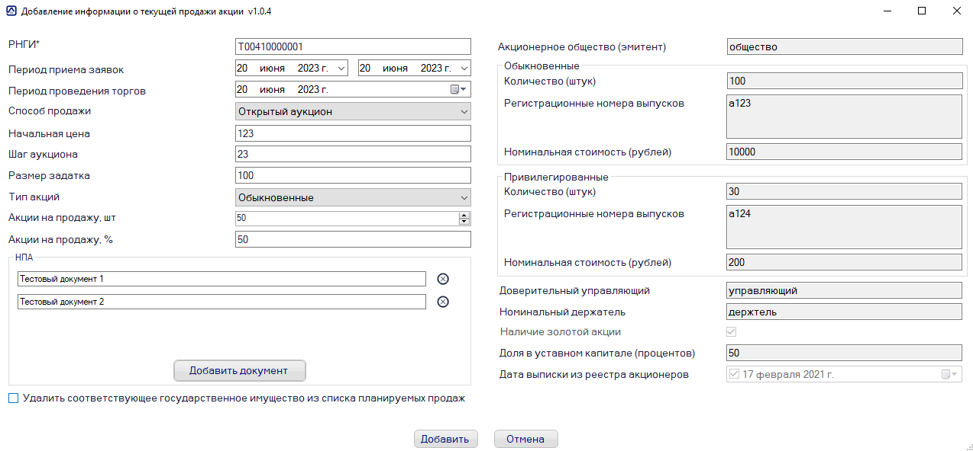
Для редактирования информации о текущей продаже Акции, необходимо нажать на ячейку с изображением «карандаша» в определенной строке, после чего откроется форма просмотра информации и редактирования информации, в которой поле «Причина» является обязательным к заполнению.
Для удаления информации о текущей продаже Акции, необходимо нажать на ячейку с изображением «крестика» в определенной строке, после чего откроется форма удаления, в котором поле «Причина» является обязательным к заполнению.
Так же, для взаимодействия с текущими продажами Акций, предусмотрено контекстное меню. Кликнув правой кнопкой мыши по строке, появится меню с соответствующими кнопками
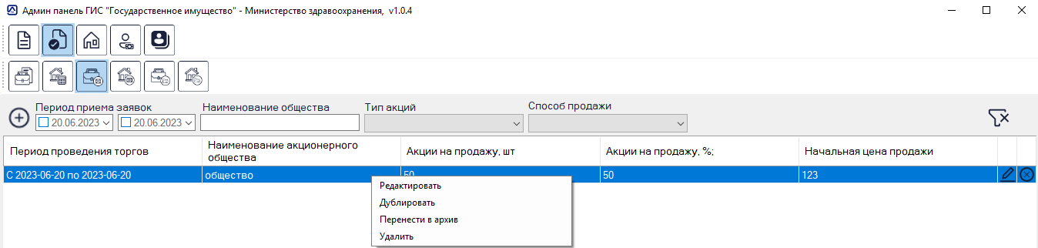

Текущие продажи Иного имущества
Для добавления информации о текущей продаже Иного имущества, необходимо нажать на кнопку с изображением «плюса», после чего откроется дополнительное окно добавления информации, в котором нужно указать «РНГИ». Для этого нужно начать вводить реестровый номер, который присутствует в планируемых продажах, (минимум 3 символа), после чего, по истечению 3 секунд, произойдет автоматический запрос на поиск соответствующего запросу реестрового номера, появится дополнительный элемент, в котором двойным нажатием мыши, нужно выбрать необходимый номер. После выбора РНГИ, в правой части окна появится информация о имуществе, соответствующая выбранному номеру. Так же для добавления текущей продажи Иного имущества можно нажать правой кнопкой мыши по пустому месту в таблице, после чего появится контекстное меню с кнопкой «Добавить»
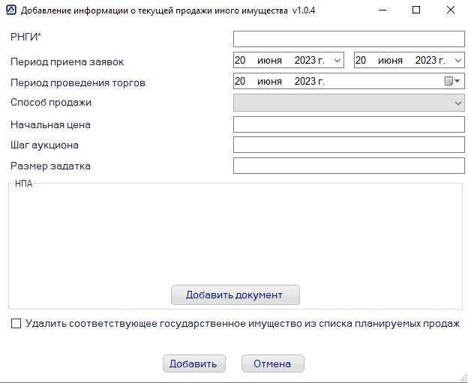
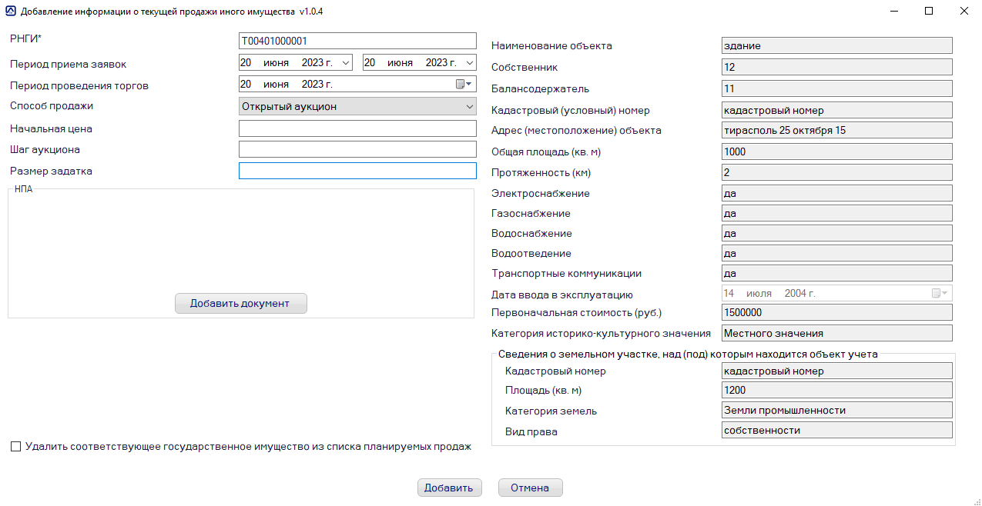
Предусмотрена возможность открытия данной формы без ввода реестрового номера. Для этого во вкладке «Планируемые продажи», в таблице с информацией об планируемых продажах Иного имущества, необходимо нажать правой кнопкой мыши по интересующей строке и в появившемся контекстном меню нажать «Перенести в текущие», после чего откроется окно с заполненным реестровым номером и информацией об имуществе
Для добавления нормативно правовых актов, необходимо нажать на кнопку «Добавить документ». Откроется окно выбора документов, после чего, выбранные документы отобразятся на форме добавления. После выбора документов можно изменить их наименование.
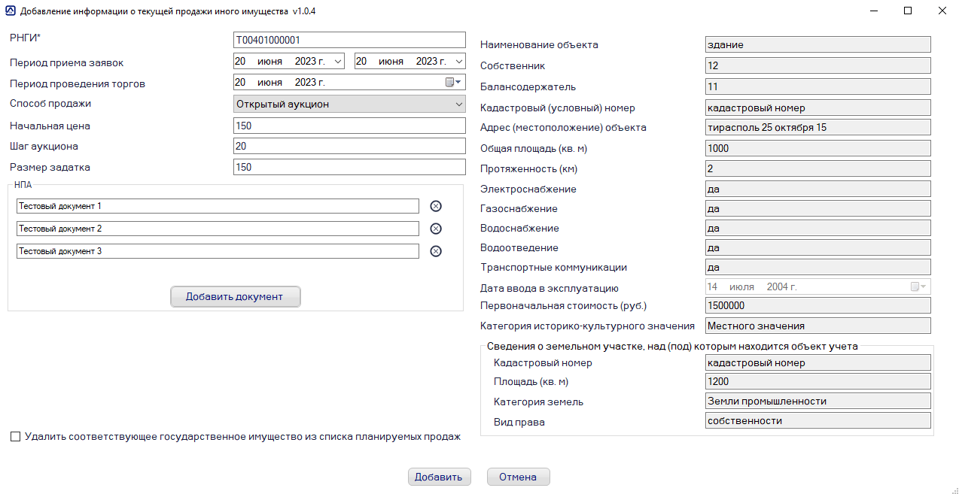
Для редактирования информации о текущей продаже Иного имущества, необходимо нажать на ячейку с изображением «карандаша» в определенной строке, после чего откроется форма просмотра информации и редактирования информации, в которой поле «Причина» является обязательным к заполнению.
Для удаления информации о текущей продаже Иного имущества, необходимо нажать на ячейку с изображением «крестика» в определенной строке, после чего откроется форма удаления, в котором поле «Причина» является обязательным к заполнению.
Так же, для взаимодействия с текущими продажами Иного имущества, предусмотрено контекстное меню. Кликнув правой кнопкой мыши по строке, появится меню с соответствующими кнопками
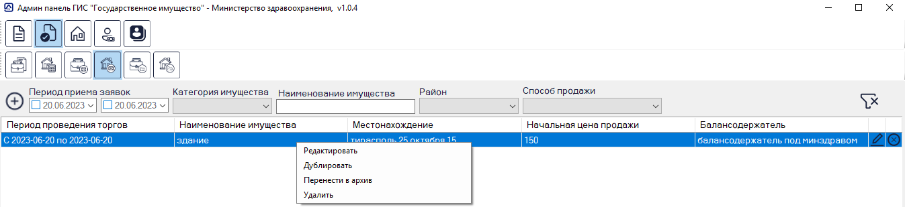

Архив продаж Акции
Для добавления информации в архив продаж Акции, необходимо нажать на кнопку с изображением «плюса», после чего откроется дополнительное окно добавления информации, в котором нужно указать «РНГИ». Для этого нужно начать вводить реестровый номер, который присутствует в текущих продажах, (минимум 3 символа), после чего, по истечению 3 секунд, произойдет автоматический запрос на поиск соответствующего запросу реестрового номера, появится дополнительный элемент, в котором двойным нажатием мыши, нужно выбрать необходимый номер. После выбора РНГИ, в правой части окна появится информация о акции, соответствующей выбранному номеру. Так же для добавления в архив продаж Акции можно нажать правой кнопкой мыши по пустому месту в таблице, после чего появится контекстное меню с кнопкой «Добавить»
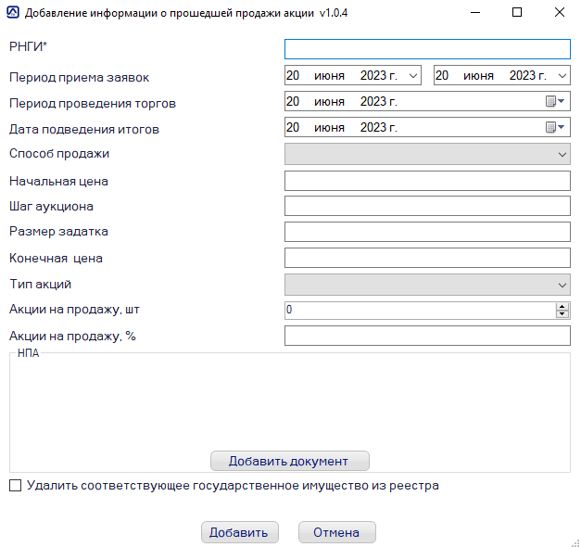
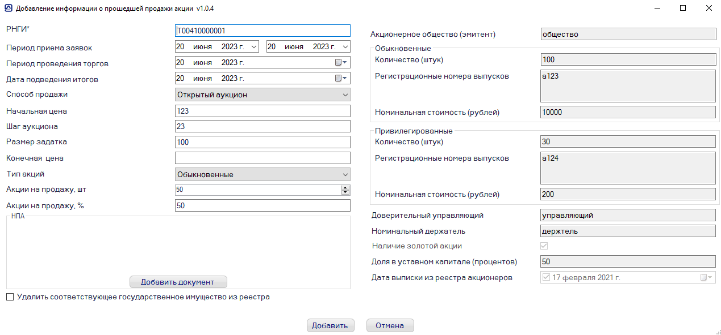
Предусмотрена возможность открытия данной формы без ввода реестрового номера. Для этого во вкладке «Текущие продажи», в таблице с информацией об планируемых продажах акций, необходимо нажать правой кнопкой мыши по интересующей строке и в появившемся контекстном меню нажать «Перенести в архив», после чего откроется окно с заполненным реестровым номером и информацией об акциях
Для добавления нормативно правовых актов, необходимо нажать на кнопку «Добавить документ». Откроется окно выбора документов, после чего, выбранные документы отобразятся на форме добавления. После выбора документов можно изменить их наименование.
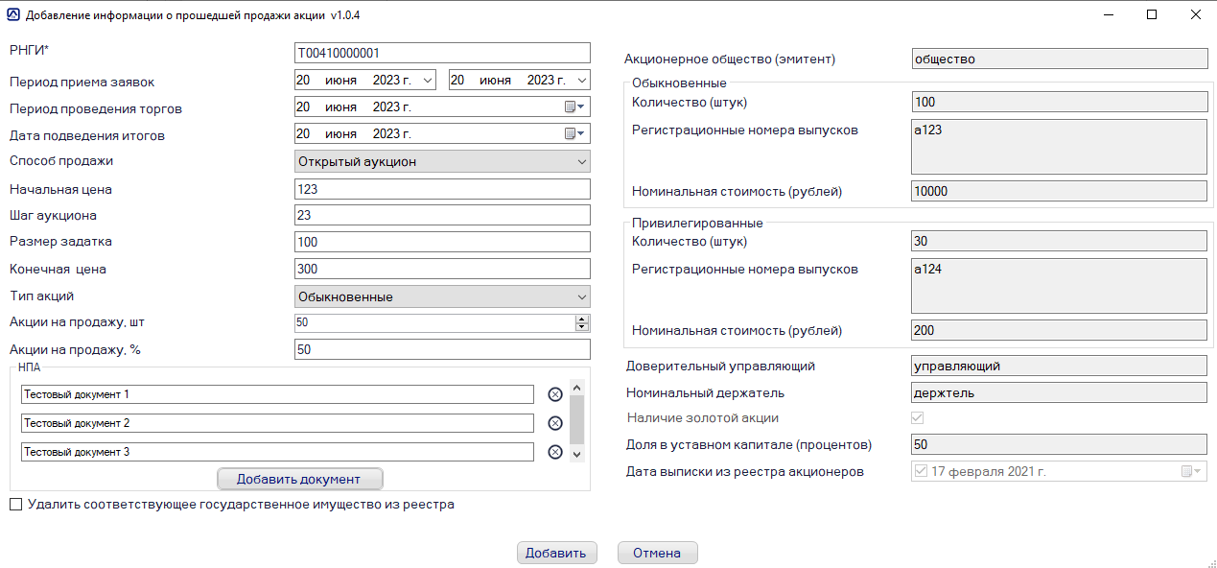
Для редактирования информации в архиве продаж Акции, необходимо нажать на ячейку с изображением «карандаша» в определенной строке, после чего откроется форма просмотра информации и редактирования информации, в которой поле «Причина» является обязательным к заполнению.
Для удаления информации в архиве продаж Акции, необходимо нажать на ячейку с изображением «крестика» в определенной строке, после чего откроется форма удаления, в котором поле «Причина» является обязательным к заполнению.
Так же, для взаимодействия в архиве продаж Акций, предусмотрено контекстное меню. Кликнув правой кнопкой мыши по строке, появится меню с соответствующими кнопками
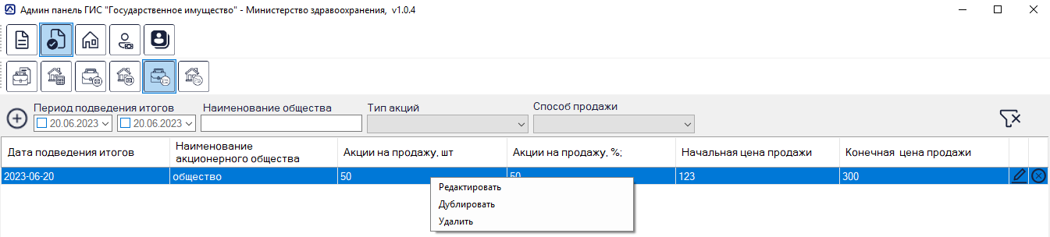

Архив продаж Иного имущества
Для добавления информации в архив продаж Иного имущества, необходимо нажать на кнопку с изображением «плюса», после чего откроется дополнительное окно добавления информации, в котором нужно указать «РНГИ». Для этого нужно начать вводить реестровый номер, который присутствует в текущих продажах, (минимум 3 символа), после чего, по истечению 3 секунд, произойдет автоматический запрос на поиск соответствующего запросу реестрового номера, появится дополнительный элемент, в котором двойным нажатием мыши, нужно выбрать необходимый номер. После выбора РНГИ, в правой части окна появится информация о имуществе, соответствующей выбранному номеру. Так же для добавления в архив продаж Иного имущества можно нажать правой кнопкой мыши по пустому месту в таблице, после чего появится контекстное меню с кнопкой «Добавить»
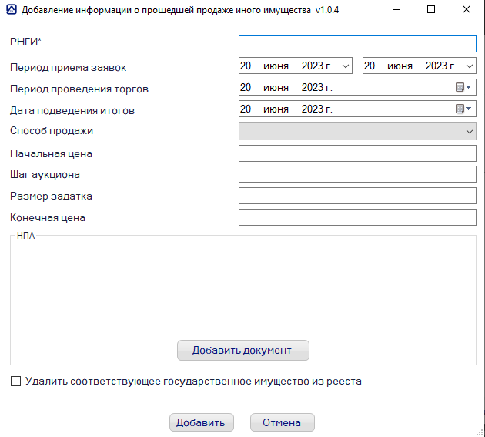
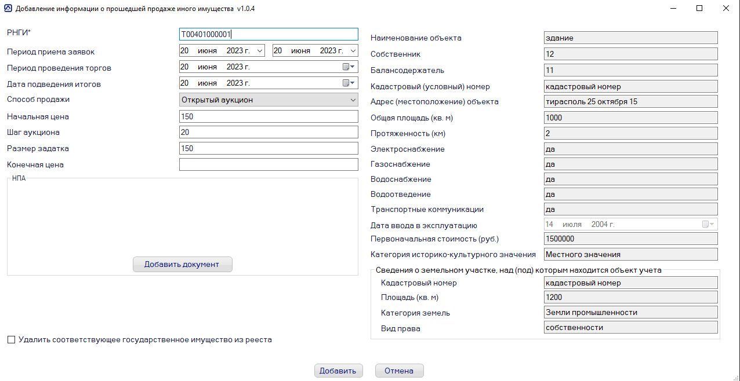
Предусмотрена возможность открытия данной формы без ввода реестрового номера. Для этого во вкладке «Текущие продажи», в таблице с информацией об планируемых продажах Иного имущества, необходимо нажать правой кнопкой мыши по интересующей строке и в появившемся контекстном меню нажать «Перенести в архив», после чего откроется окно с заполненным реестровым номером и информацией об имуществе
Для добавления нормативно правовых актов, необходимо нажать на кнопку «Добавить документ». Откроется окно выбора документов, после чего, выбранные документы отобразятся на форме добавления. После выбора документов можно изменить их наименование.
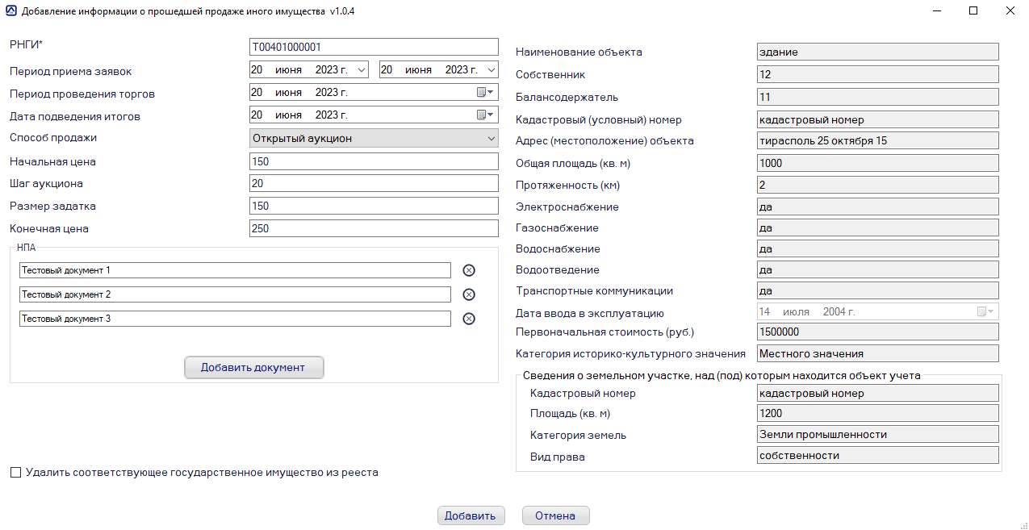
Для редактирования информации в архиве продаж Иного имущества, необходимо нажать на ячейку с изображением «карандаша» в определенной строке, после чего откроется форма просмотра информации и редактирования информации, в которой поле «Причина» является обязательным к заполнению.
Для удаления информации в архиве продаж Иного имущества, необходимо нажать на ячейку с изображением «крестика» в определенной строке, после чего откроется форма удаления, в котором поле «Причина» является обязательным к заполнению.
Так же, для взаимодействия в архиве продаж Иного имущества, предусмотрено контекстное меню. Кликнув правой кнопкой мыши по строке, появится меню с соответствующими кнопками
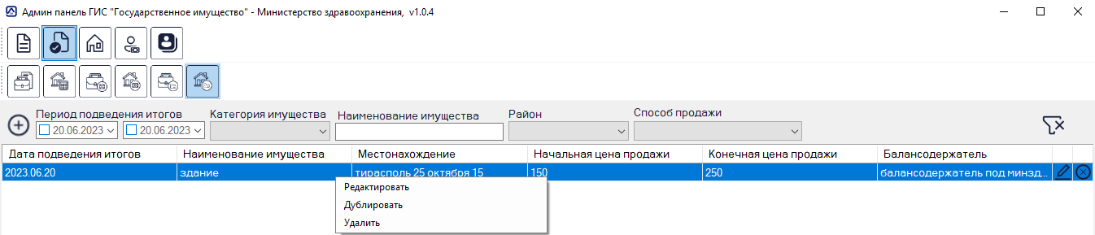

Аренда и безвозмездное пользование
Для перехода в Аренду и безвозмездное пользование, требуется кликнуть по кнопке «Аренда» в меню первого уровня, после чего в меню второго уровня отобразятся кнопки, в соответствии с имеющимися правами.
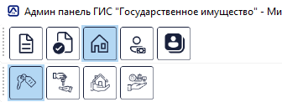
Всего во вкладке «Аренда» предусмотрено 4 кнопки: «Аренда Недвижимого имущества», «Аренда Иного имущества», «Безвозмездное пользование Недвижимым имуществом», «Безвозмездное пользование Иным имуществом». Нажатие на каждую кнопку отобразит список, соответствующий кнопке.

Аренда Недвижимого имущества
Для добавления информации в Аренду Недвижимого имущества, необходимо нажать на кнопку с изображением «плюса», после чего откроется дополнительное окно добавления информации, в котором нужно указать «РНГИ». Для этого нужно начать вводить реестровый номер (минимум 3 символа), после чего, по истечению 3 секунд, произойдет автоматический запрос на поиск соответствующего запросу реестрового номера, появится дополнительный элемент, в котором двойным нажатием мыши, нужно выбрать необходимый номер. После выбора РНГИ, в правой части окна появится информация о имуществе, соответствующей выбранному номеру. Так же для добавления информации в Аренду Недвижимого имущества можно нажать правой кнопкой мыши по пустому месту в таблице, после чего появится контекстное меню с кнопкой «Добавить»
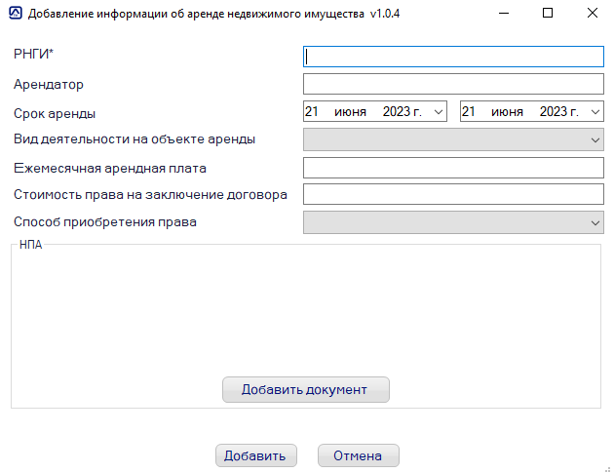
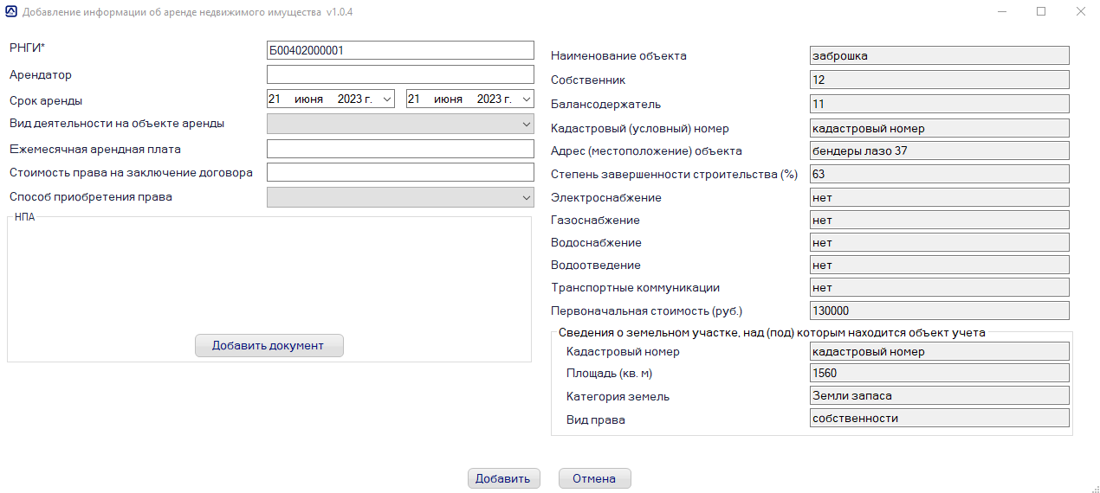
Предусмотрена возможность открытия данной формы без ввода реестрового номера. Для этого во вкладке «Реестры» выбираем тип имущества («Здания, сооружения и комплексы сооружений», «Объекты незавершенного строительства», «Жилые помещения», «Нежилые помещения»), нажимаем правой кнопкой мыши по интересующей строке и в появившемся контекстном меню нажать «Добавить аренду», после чего откроется окно с заполненным реестровым номером и информацией об имуществе
Для добавления нормативно правовых актов, необходимо нажать на кнопку «Добавить документ». Откроется окно выбора документов, после чего, выбранные документы отобразятся на форме добавления. После выбора документов можно изменить их наименование.
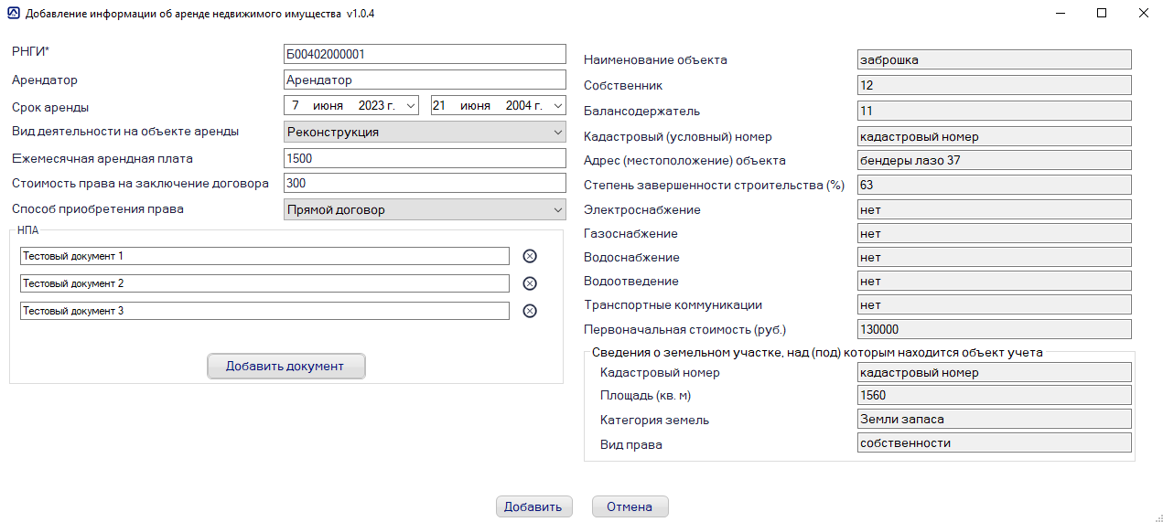
Для редактирования информации в Аренде Недвижимого имущества, необходимо нажать на ячейку с изображением «карандаша» в определенной строке, после чего откроется форма просмотра информации и редактирования информации, в которой поле «Причина» является обязательным к заполнению.
Для удаления информации в Аренде Недвижимого имущества, необходимо нажать на ячейку с изображением «крестика» в определенной строке, после чего откроется форма удаления, в котором поле «Причина» является обязательным к заполнению.
Так же, для взаимодействия в Аренде Недвижимого имущества, предусмотрено контекстное меню. Кликнув правой кнопкой мыши по строке, появится меню с соответствующими кнопками
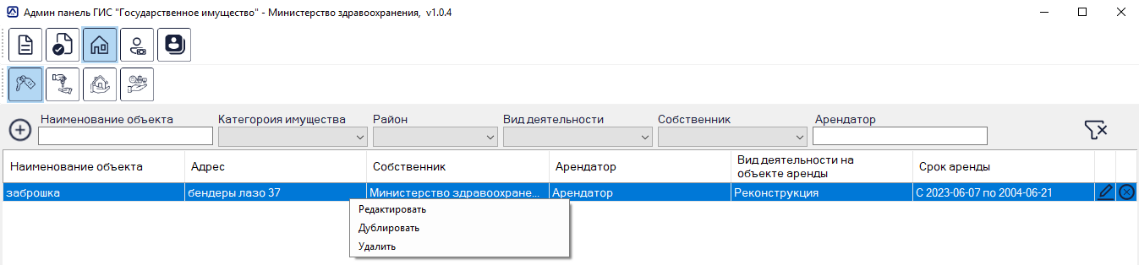

Аренда Иного имущества
Для добавления информации в Аренду Иного имущества, необходимо нажать на кнопку с изображением «плюса», после чего откроется дополнительное окно добавления информации, в котором нужно указать «РНГИ». Для этого нужно начать вводить реестровый номер (минимум 3 символа), после чего, по истечению 3 секунд, произойдет автоматический запрос на поиск соответствующего запросу реестрового номера, появится дополнительный элемент, в котором двойным нажатием мыши, нужно выбрать необходимый номер. После выбора РНГИ, в правой части окна появится информация о имуществе, соответствующей выбранному номеру. Так же для добавления информации в Аренду Иного имущества можно нажать правой кнопкой мыши по пустому месту в таблице, после чего появится контекстное меню с кнопкой «Добавить»
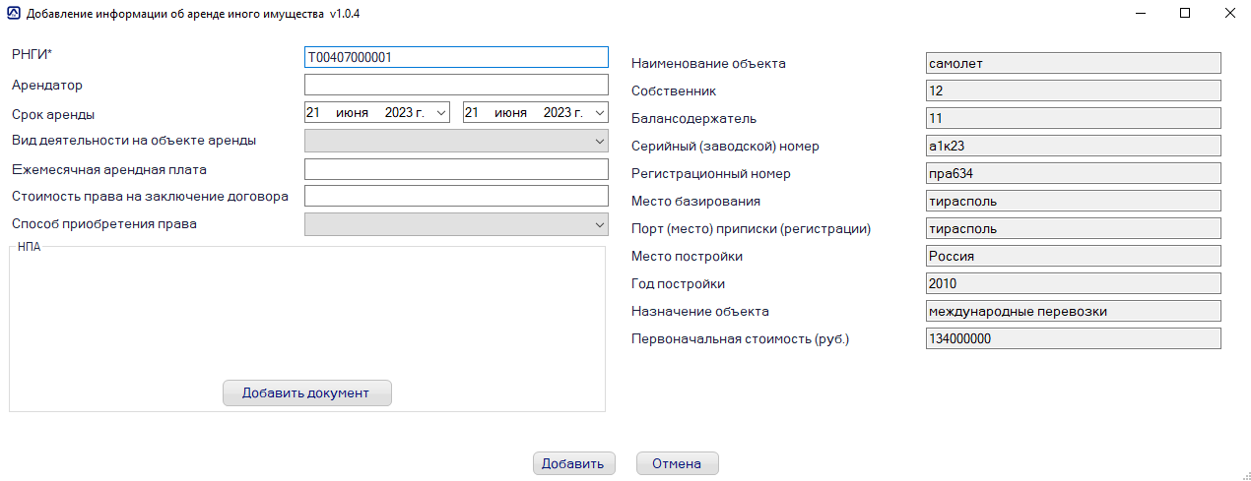
Предусмотрена возможность открытия данной формы без ввода реестрового номера. Для этого во вкладке «Реестры» выбираем тип имущества («Воздушные суда и суда внутреннего плавания», Движимое имущество», «Транспортные средства», «Доли (вклады) в уставных (складочных) капиталах», «Доли в праве общей собственности»), нажимаем правой кнопкой мыши по интересующей строке и в появившемся контекстном меню нажать «Добавить аренду», после чего откроется окно с заполненным реестровым номером и информацией об имуществе
Для добавления нормативно правовых актов, необходимо нажать на кнопку «Добавить документ». Откроется окно выбора документов, после чего, выбранные документы отобразятся на форме добавления. После выбора документов можно изменить их наименование.
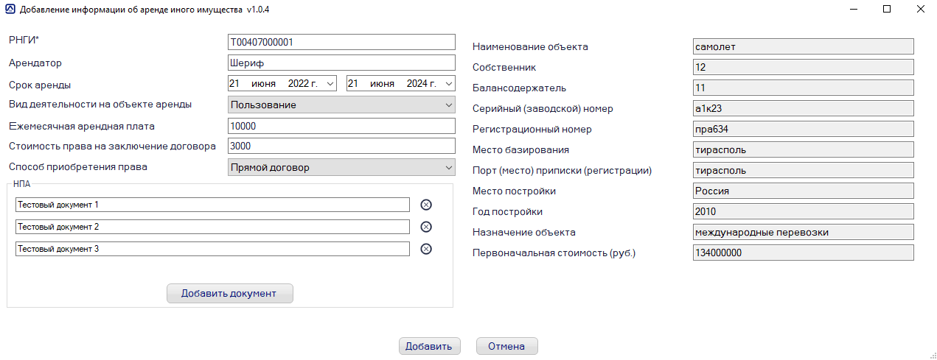
Для редактирования информации в Аренде Иного имущества, необходимо нажать на ячейку с изображением «карандаша» в определенной строке, после чего откроется форма просмотра информации и редактирования информации, в которой поле «Причина» является обязательным к заполнению.
Для удаления информации в Аренде Иного имущества, необходимо нажать на ячейку с изображением «крестика» в определенной строке, после чего откроется форма удаления, в котором поле «Причина» является обязательным к заполнению.
Так же, для взаимодействия в Аренде Иного имущества, предусмотрено контекстное меню. Кликнув правой кнопкой мыши по строке, появится меню с соответствующими кнопками
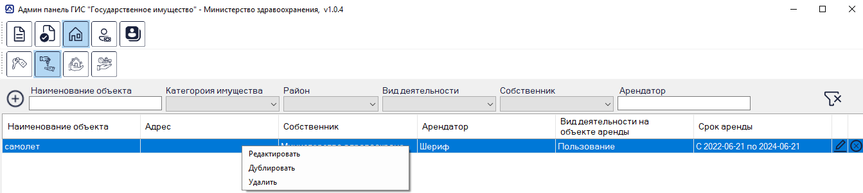

Безвозмездное пользование Недвижимым имуществом
Для добавления информации в Безвозмездное пользование Недвижимым имуществом, необходимо нажать на кнопку с изображением «плюса», после чего откроется дополнительное окно добавления информации, в котором нужно указать «РНГИ». Для этого нужно начать вводить реестровый номер (минимум 3 символа), после чего, по истечению 3 секунд, произойдет автоматический запрос на поиск соответствующего запросу реестрового номера, появится дополнительный элемент, в котором двойным нажатием мыши, нужно выбрать необходимый номер. После выбора РНГИ, в правой части окна появится информация о имуществе, соответствующей выбранному номеру. Так же для добавления информации в Безвозмездное пользование Недвижимым имуществом можно нажать правой кнопкой мыши по пустому месту в таблице, после чего появится контекстное меню с кнопкой «Добавить»
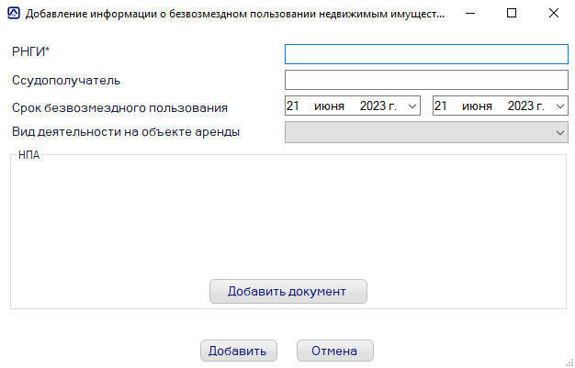
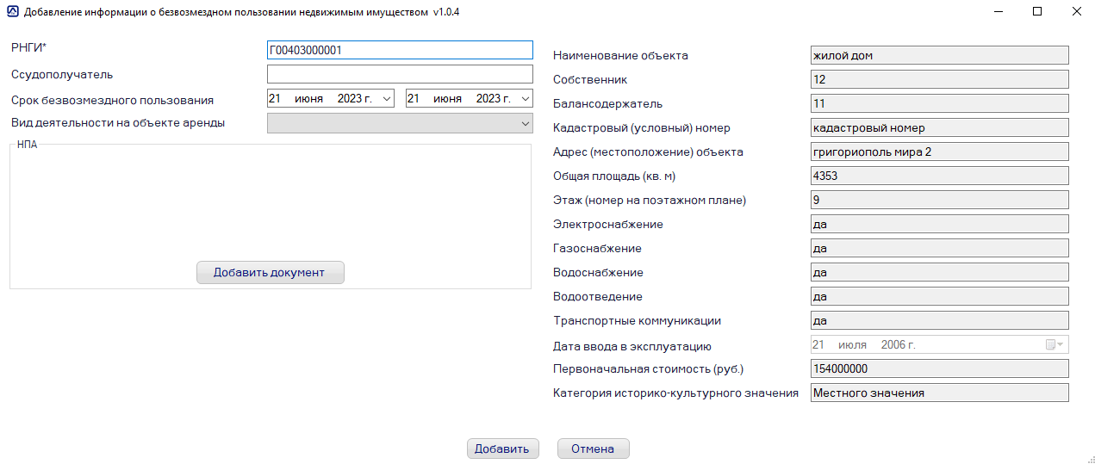
Предусмотрена возможность открытия данной формы без ввода реестрового номера. Для этого во вкладке «Реестры» выбираем тип имущества («Здания, сооружения и комплексы сооружений», «Объекты незавершенного строительства», «Жилые помещения», «Нежилые помещения»), нажимаем правой кнопкой мыши по интересующей строке и в появившемся контекстном меню нажать «Добавить безвозмездное пользование», после чего откроется окно с заполненным реестровым номером и информацией об имуществе
Для добавления нормативно правовых актов, необходимо нажать на кнопку «Добавить документ». Откроется окно выбора документов, после чего, выбранные документы отобразятся на форме добавления. После выбора документов можно изменить их наименование.
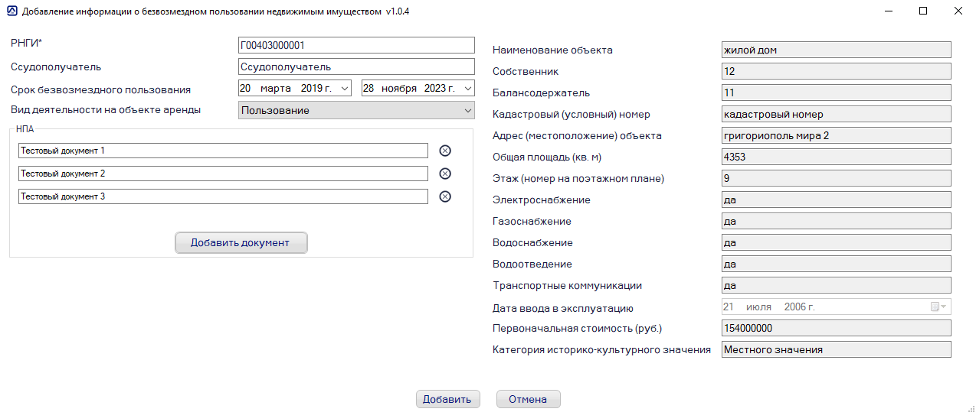
Для редактирования информации в Безвозмездном пользовании Недвижимым имуществом, необходимо нажать на ячейку с изображением «карандаша» в определенной строке, после чего откроется форма просмотра информации и редактирования информации, в которой поле «Причина» является обязательным к заполнению.
Для удаления информации в Безвозмездном пользовании Недвижимым имущества, необходимо нажать на ячейку с изображением «крестика» в определенной строке, после чего откроется форма удаления, в котором поле «Причина» является обязательным к заполнению.
Так же, для взаимодействия в Безвозмездном пользовании Недвижимым имущества, предусмотрено контекстное меню. Кликнув правой кнопкой мыши по строке, появится меню с соответствующими кнопками
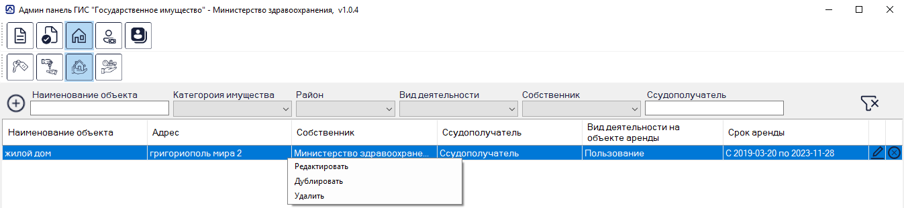

Безвозмездное пользование Иным имуществом
Для добавления информации в Безвозмездное пользование Иным имуществом, необходимо нажать на кнопку с изображением «плюса», после чего откроется дополнительное окно добавления информации, в котором нужно указать «РНГИ». Для этого нужно начать вводить реестровый номер (минимум 3 символа), после чего, по истечению 3 секунд, произойдет автоматический запрос на поиск соответствующего запросу реестрового номера, появится дополнительный элемент, в котором двойным нажатием мыши, нужно выбрать необходимый номер. После выбора РНГИ, в правой части окна появится информация о имуществе, соответствующей выбранному номеру. Так же для добавления информации в Безвозмездное пользование Иным имуществом можно нажать правой кнопкой мыши по пустому месту в таблице, после чего появится контекстное меню с кнопкой «Добавить»
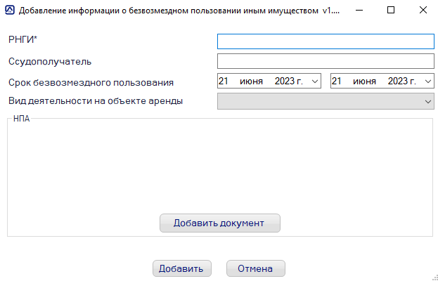
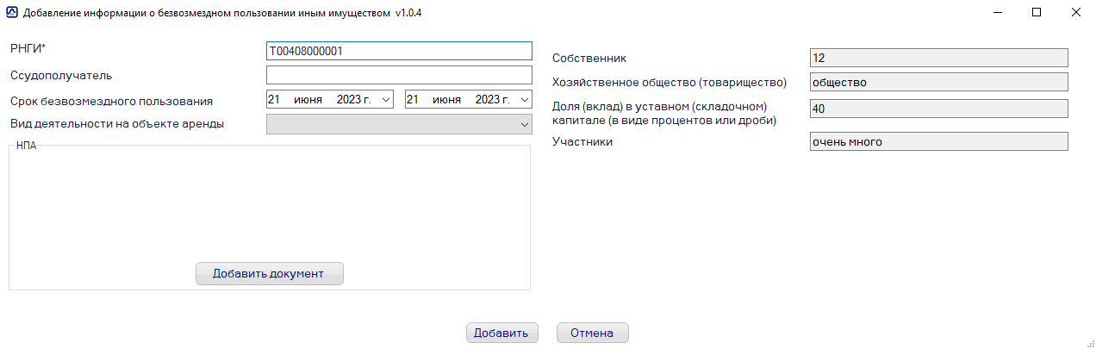
Предусмотрена возможность открытия данной формы без ввода реестрового номера. Для этого во вкладке «Реестры» выбираем тип имущества («Воздушные суда и суда внутреннего плавания», Движимое имущество», «Транспортные средства», «Доли (вклады) в уставных (складочных) капиталах», «Доли в праве общей собственности»), нажимаем правой кнопкой мыши по интересующей строке и в появившемся контекстном меню нажать «Добавить безвозмездное пользование», после чего откроется окно с заполненным реестровым номером и информацией об имуществе
Для добавления нормативно правовых актов, необходимо нажать на кнопку «Добавить документ». Откроется окно выбора документов, после чего, выбранные документы отобразятся на форме добавления. После выбора документов можно изменить их наименование.
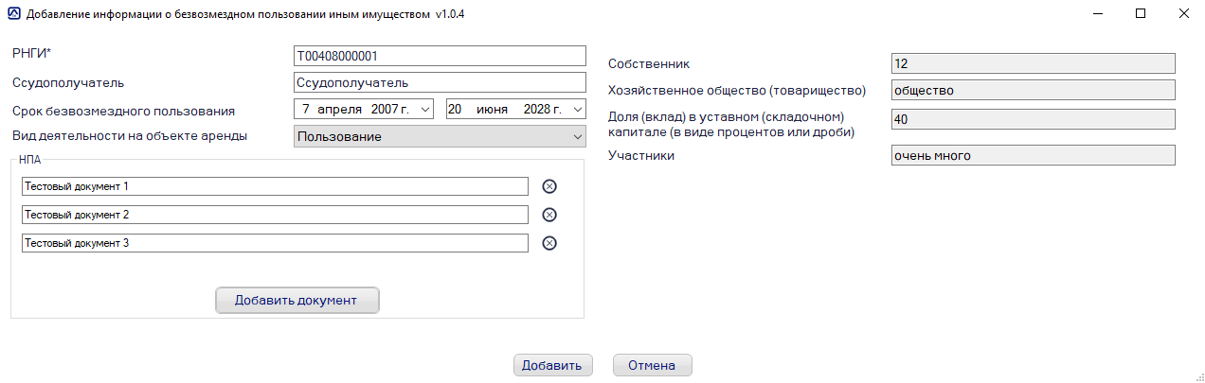
Для редактирования информации в Безвозмездном пользовании Иным имуществом, необходимо нажать на ячейку с изображением «карандаша» в определенной строке, после чего откроется форма просмотра информации и редактирования информации, в которой поле «Причина» является обязательным к заполнению.
Для удаления информации в Безвозмездном пользовании Иным имущества, необходимо нажать на ячейку с изображением «крестика» в определенной строке, после чего откроется форма удаления, в котором поле «Причина» является обязательным к заполнению.
Так же, для взаимодействия в Безвозмездном пользовании Иным имущества, предусмотрено контекстное меню. Кликнув правой кнопкой мыши по строке, появится меню с соответствующими кнопками
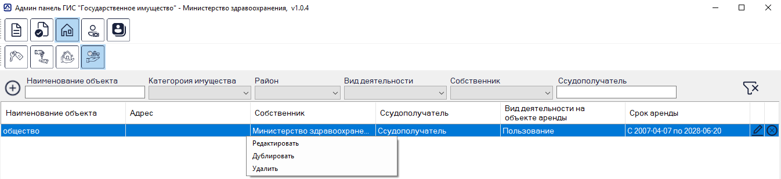

Восстановление доступа к учетной записи

Отправка заявки на восстановление доступа
Для восстановления доступа к учетной записи на форме авторизации необходимо нажать на «Восстановить доступ»
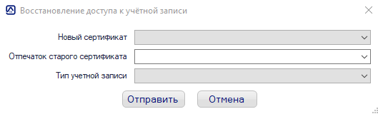
В появившемся окне в выпадающем списке необходимо выбрать новый сертификат. В выпадающем списке «отпечаток старого сертификата» будут отображаться все отпечатки сертификатов с помощью которых осуществлялся вход в ПО.
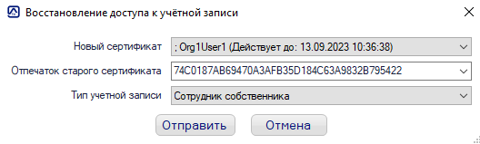
После заполнения всех данных, нажать на кнопку «Отправить». Заявка на восстановление доступа отправлена на рассмотрение в соответствии с типом учетной записи.

Работа с заявками на восстановление доступа
Для просмотра существующих заявок на восстановление доступа, необходимо перейти во вкладку балансодержатели/сотрудники, после чего выбрать «Заявки на восстановление доступа». В появившемся списке будут отображаться существующие заявки.
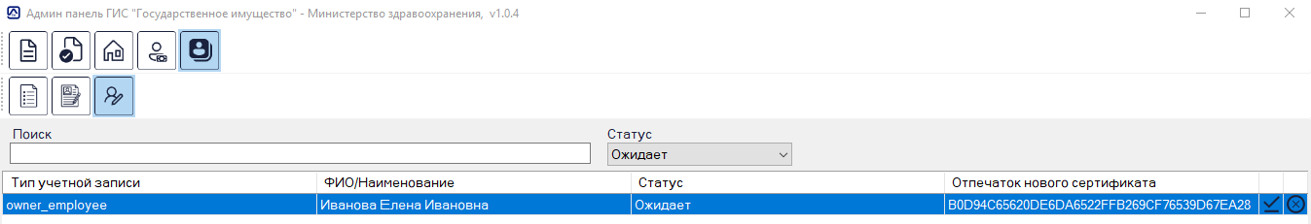
Для того чтобы принять заявку на восстановление доступа, необходимо нажать на ячейку с изображением «галочки» в определенной строке, после чего появится окно для уточнения принятия заявки. После нажатия на кнопку «Да», заявка будет принята.
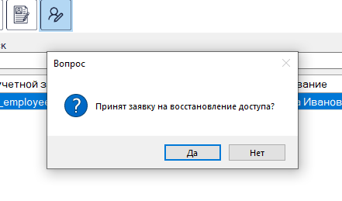
Для того чтобы отклонить заявку на восстановление доступа, необходимо нажать на ячейку с изображением «крестика» в определенной строке, после чего откроется форма отказа в восстановлении доступа, в котором поле «Причина отказа» является обязательным к заполнению.
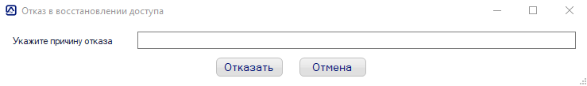
Так же, для взаимодействия с заявками на восстановление доступа, предусмотрено контекстное меню. Кликнув правой кнопкой мыши по строке, появится меню с соответствующими кнопками
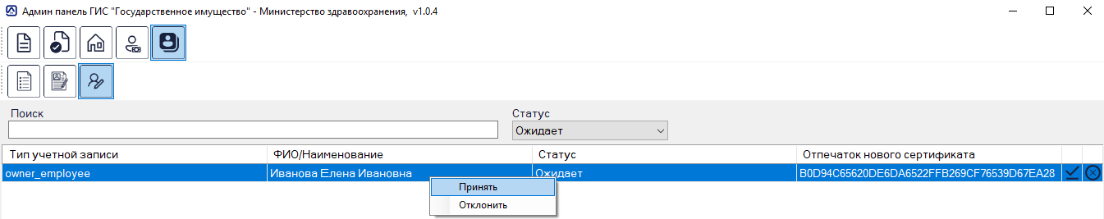

Фильтры поиска
Для удобства пользования системой, в каждой вкладке предусмотрены фильтры поиска с определенными полями, в соответствии с определенной таблицей.
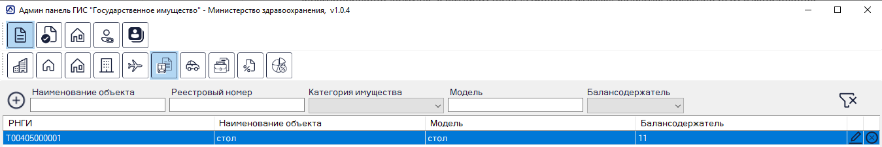
При изменении значений в элементах управления на Панели поиска (для тактовых полей изменением считается ввод неограниченного числа символов после которого прошла пауза в 3 секунды), а также при изменении значения в выпадающих списках, происходит автоматический запрос на получение данных в соответствии с указанными фильтрами поиска.

Иерархия
Для просмотра иерархии системы на главной форме программы предусмотрена соответствующая кнопка в правом верхнем углу.
При нажатии на кнопку откроется форма иерархии, заполненная в соответствии с типом пользователя и его правами доступа. Так же, для удобства, представители организаций выделены зеленым цветом.
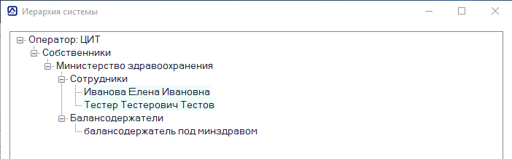
Для получения подробной информации об определенных собственниках, балансодержателях или сотрудниках, нужно выбрать двойным нажатием интересующую учетную запись, после чего откроется форма просмотра информации.

